Батыс Қазақстан облысы
Теректі ауданы
Федоровка қазақ жалпы орта білім беретін мектебі

ҰБТ –ке дайындық
( стреометрия курсының есептерінің шығару жолдары)

Айнагүл Хабиболлақызы Хайрова

І санатты математика және информатика пәнінің мұғалімі

2011-2012 оқу жылы

Федоровка қазақ жалпы орта білім беретін мектебінің І санатты математика және информатика пәнінің мұғалімі Айнагүл Хабиболлақызы Хайрованың
«ҰБТ –ке дайындық» ( стреометрия курсының есептерінің шығару жолдары) жинағына

Пікір

Есептер жинағында, бірнеше жылдардан бері ҰБТ-де кездесіп отырған стреометрия курсы есептерінің шығару жолдары және оларға сәйкессызбаларымен көрсетілген.
Жинақ 8 бөлімнен тұрады. Әр бөлімге қысқаша анықтамалық мәліметтер мен формулалар берілген. Құрастырылған есептер жинағы ҰБТ-ке даярланушыларға, өз беттерімен жұмыстану барысында үлкен көмек көрсетеді.
Мұғалімнің «ҰБТ –ке дайындық» есептер жинағы талапқа сай орындалған және бекітуге ұсынылады.

Пікір айтушы: Федоровка қазақ жалпы орта білім беретін мектебінің жоғары санатты математика пәнінің мұғалімі Р.З.Кулекешова

І бөлім Жазықтықтардың қасиеттері
2003ж
№1(4 нұсқа №28)
А нүктесі жазықтықтан 18 см қашықтықта жатыр. Осы нүктеде өтетін және жазықтықпен 60⁰ бұрыш жасайтын көлбеудің ұзындығын табыңыз.
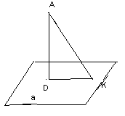
AD=18, <AKD=60⁰
AK-?
$$\frac{\text{AD}}{\text{AK}}=\text{sin}{\text{60}}^{0}$$
AK=18 $\frac{2}{\sqrt{3}}=\frac{\text{36}}{\sqrt{3}}=\text{12}\sqrt{3}$
2004 ж
№2. (12 нұсқа №28)
АВС үшбұрышы a жазықтығындағы MNK үшбұрышының проекциясы, D нүктесі АВ кесіндісінде жатыр. А,В,С және D нүктелері сәйкеc M, N, K, P нүктелерінің прокциялары.
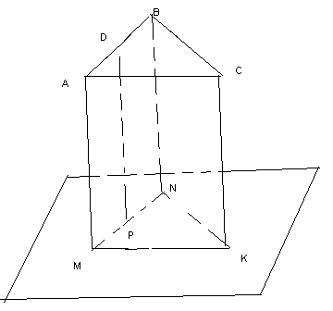
Егер АD =4, DB=6, MK= 6 болса, онда MN кесіндісінің ұзындығын табыңыз.
АD =4,
DB=6,
MK= 6
$$\frac{\text{AD}}{\text{MP}}=\frac{\text{DB}}{\text{PN}}$$
PN=9,
MN=6+9=15
№3 (21 нұсқа №28)
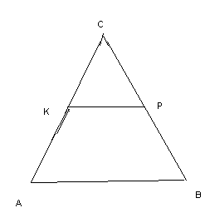
АВС үшбұрышының АВ қабырғасына параллель а жазықтығы оны АС және ВС түзулерінде жататын К және Р нүктелерінде қиып өтеді.Егер AC= 15, AB= 20, KP=4 болса, КС –ны табыңыз.
$\frac{\text{AB}}{\text{KP}}=\frac{\text{AC}}{\text{KC}}$
KC=3
№4 (26 нұсқа №28)
Ұзындығы 10 см тең кесінді жазықтықты қиып өтеді.Оның ұштары жазықтықтан 3 см және 2 см қашықтықта жатыр.Берілген кесінді мен жазықтықтың арасындағы бұрышты табыңыз
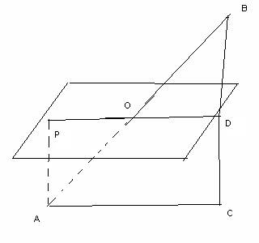
АВ=10см
АР=2см
ВD=3см
<BOD-?
BC=BD+DC=2см+3см=5см
<BAC=<BOD=$α$
$\frac{\text{BC}}{\text{AB}}$=sin$α$
Sin$α$=$\frac{1}{2}$
$α$=30⁰
<BOD=30⁰
2006 ж
№5 (14 нұсқа №24)
Ұзындығы 2,4 см-ге тең ВК кесіндісі катеттері 6 см және 8 см болатын АВС тік бұрышты (<B=90⁰) үшбұрышының жазықтығына перпендикуляр. К нүктесінен АС түзуіне дейінгі қашықтықты табыңыз.
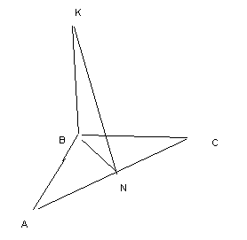
AB=6, BC=8, BK=2,4
KN-?
AN=x
NC=10-x
BN²=AB²-AN²
BN²=BC²-NC²
36-x²=64-(10-х)²
20х=7,2
Х=3,6
BN²=36-3,6²
BN=4*8
KN²=BK²+BN²
KN²=5,76+23,04=28,8
KN=2,4$\sqrt{5}$
№6
Бір нүктеден өтетін екі көлбеудің ұзындықтары 10 см және 17 см. Берілген нүкте жазықтықтан 8 см қашықтықта болса, көлбеулердің проекцияларын табыңыз.
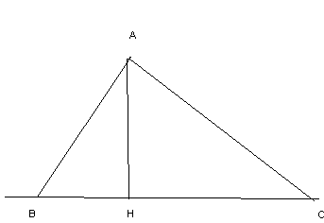
AB=10, AC=17, AH=8
BH, HC-?
BH²=AB²-AH²
BH²=100-64=36
BH=6
HC²=AC²-AH²
HC²=289-64=225
HC=15
2009ж
№7(22 нұсқа №19)
АВ кесіндісі а жазықтығын қияды.С нүктесі АВ кесіндісінің ортасы. А,В және С нүктелері арқылы $α$ жазықтығын М,К және Р нүктелерінде қиятын параллель түзулер жүргізілген.
Егер АM=$\frac{6}{\sqrt{2}}\text{дм}$, BP =$\sqrt{2}$дм болса, СK кесіндісінің ұзындығын табыңыз.
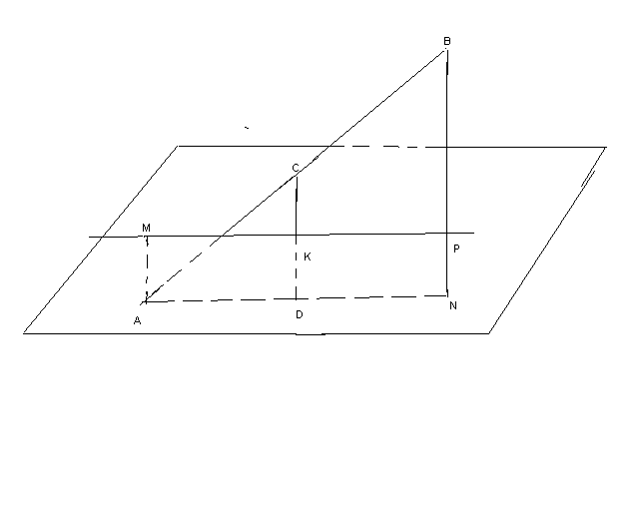
BN= BP+PN
BN=$\frac{6}{\sqrt{2}}\text{дм}$+$\sqrt{2}$дм=4$\sqrt{2}$дм
АВN үшбұрышының орта сызығы- CD
СD=BN:2=2$\sqrt{2}$
CK=CD-KD=2$\sqrt{2}$-$\sqrt{2}$=$\sqrt{2}$
№8 (1 нұсқа №19)
А(3; -2;-4) нүктесінен ОУ осіне дейінгі және А нүктесінен XOZ жазықтығына дейінгі қашықтықтар қосындысын табыңыз.
A(3;-2;-4)
ОУ осіндегі А₁(0;-2;0)
XOZ жазықтығындағы А₂(3;0;-4)
АА₁=$\sqrt{{\left(0−3\right)}^{2}+{\left(−2−\left(−2\right)\right)}^{2}+{\left(0−\left(−4\right)\right)}^{2}}=5$
АА₂=$\sqrt{{{\left(3−3\right)}^{2}+{\left(0−\left(−2\right)\right)}^{2}+\left(−4−\left(−4\right)\right)}^{2}}=2$
АА₁+ АА₂=5+2=7
№9 (7 нұсқа №24)
АВСD ромбының қабырғасы 8 см, ал <D=135⁰, AE ABCD және ВС түзуінен 8$\sqrt{2}$қашықтықта жатыр. В,С және Е нүктелері арқылы өтетін жазықтық пен ромб жазықтығының арасындағы бұрышты табыңыз.
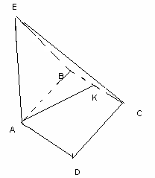
AB=8, EK=8$\sqrt{2}$
S_{ромб}=a²sin135⁰
S=32$\sqrt{2}$
S=ah
h=S:a=4$\sqrt{2}$
$$\frac{\text{BK}}{\text{EK}}=\text{cos}α$$
cos$α=\frac{4\sqrt{2}}{8\sqrt{2}}=\frac{1}{2}$
$α$=60²
№10 (19 нұсқа №19)
АВСD ромбының қабырғасы 8 см, ал <А=45⁰ Ромб жазықтығына ВЕ перпендикуляры тұрғызылған.Е нүктесі АD түзуінен 4$\sqrt{6}$қашықтықта. Е нүктесінен АВС жазықтығына дейінгі қашықтықты табыңыз.
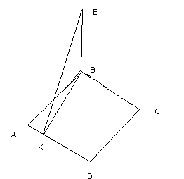
AB=8, EK=4$\sqrt{6}$
<A=45⁰
<ABK=45⁰
AK²+KB²=AB²
2KB²=64
KB²=32
BE²=EK²- KB²
BE²=96-32=64
BE=8
ІІ бөлім. Пирамида
Пирамида деп бір жағы кез келген көпбұрыш, ал қалған п жағы төбелері ортақ үшбұрыштардан тұратын көпжақты атайды.
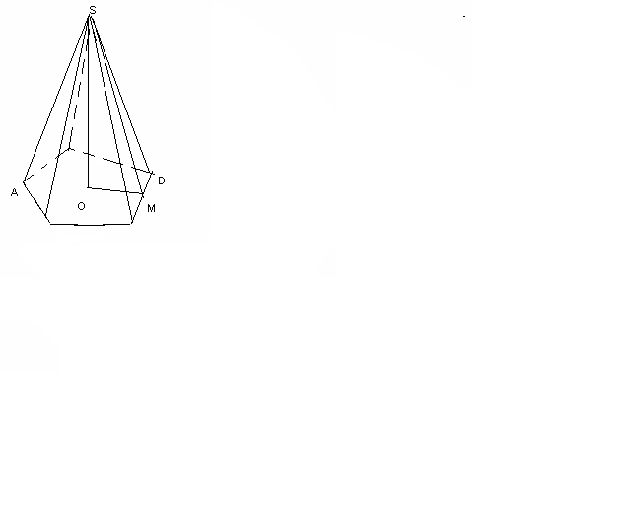
SA-бүйір қыры, SO-биіктігі, SM-бүйір жағының биіктігі( апофемасы)
V- көлемі
S_{т.б}-толық бетінің ауданы
S_{таб}-табанының ауданы
S_{б.б}-бүйір бетінің ауданы
Кез келген пирамида үшін: V=$\frac{1}{3}$S_{таб} H
S_{т.б}= S_{б.б}+ S_{таб}
Дұрыс пирамида үшін: S_{б.б}=$\frac{1}{2}$PA
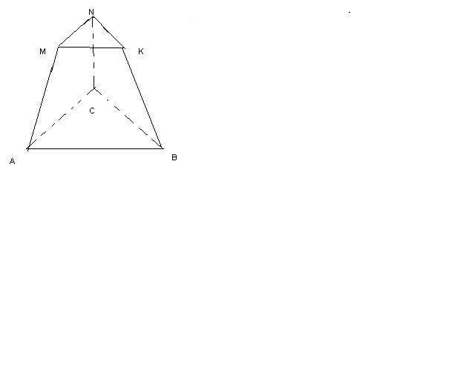
P-пирамида табанындағы көпбұрыштың периметрі
А-апофемасы
Қиық пирамида деп пирамиданың табаны мен табан жазықтығына параллель қима жазықтық арасындағы бөлігі аталады.
Р₁, Р₂-табандарының периметрі
S_{1,} S₂-табандарының аудандары
V=$\frac{1}{3}$H(S₁+S₂+$\sqrt{S_{1}}S_{2}$)
S _{б.б}=$\frac{1}{2}$(P₁+P₂) A
2003 ж тест жинағы
№1 (1 нұсқа №12)
Егер берілген нүктеден барлық қабырғаларына дейін 3 см, ал үшбұрыш қабырғасы 2$\sqrt{3}$см тең болса, берілген нүктеден дұрыс үшбұрыш жазықтығына дейінгі қашықтықты табыңыз.
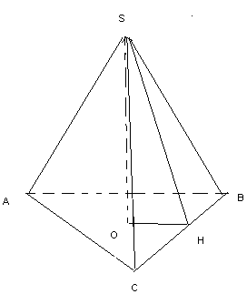
SH=3 см
AB= 2$\sqrt{3}$см
SO=?
Шешуі: OH – дұрыс үшбұрышқа іштей сызылған шеңбердің радиусы.
r= $\frac{а\sqrt{3}}{6}$;
OH= $\frac{2\sqrt{3}}{6}\sqrt{3=}1$
SO²=SH²-OH²
SO=$\sqrt{9−1}$=2$\sqrt{2}$
Жауабы:2$\sqrt{2}$см
№2. (1 нұсқа №21)
Пирамиданың табанына параллель жазықтық пирамида биіктігін 3:2 қатынасқа бөледі. Жазықтық пирамиданың көлемін қандай бөлікке бөледі?
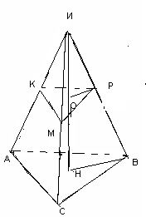
$\frac{\text{ИО}}{\text{ОН}}=\frac{3}{2}$ $\frac{\text{ИО}}{\text{ИН}}=\frac{3}{5}$ ИО=3x, ОН=2x
S_{КМР}=S₁; S_{ABC}= S₂
$\frac{S_{1}}{S_{2}}=\frac{9}{\text{25}}$ S₁=9y; S₂= 25y
V_{ИКМР}=$\frac{1}{3}$ИО* S₁=$\frac{1}{3}$*3x*9у=9 ху
V_{қиық пир}=$\frac{1}{3}$ОИ (S₁+S₂+$\sqrt{S_{1}}S_{2}$)=$\frac{1}{3}$*2x (9y+25y+$\sqrt{9y⋅\text{25}y}$)= $\frac{1}{3}$*98 xy
$\frac{V_{\text{ИКМР}}}{V_{қ}}$=$\frac{9\text{ху}}{\frac{1}{3}\text{98}\text{ху}}\text{һһ}$=$\frac{\text{27}}{\text{98}}$
№3 (2 нұсқа №10)
Төртбұрышты дұрыс пирамиданың биіктігі 2 см –ге тең, ал табанының қабырғасы 4 см. Бүйір қырының ұзындығын тап.
SH=2, AB= 4. SA= ?
АC=$\sqrt{4^{2}+4^{2}}=4\sqrt{2}$
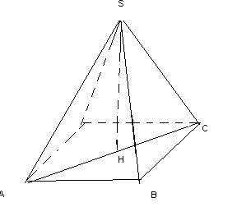
AH=2$\sqrt{2}$
SA=$\sqrt{4+8}$=$2\sqrt{3}$
Жауабы: $2\sqrt{3}$см.

№4 (2 нұсқа №21)
Төртбұрышты дұрыс пирамиданың биіктігі 9 см-ге тең, ал бүйір қыры 12 см болса, көлемі неге тең?
SH=9 см , SA= 12 см , V=?
НС=$\sqrt{\text{144}−\text{81}}$=3$\sqrt{7}$
AC=6$\sqrt{7}$
AB²+BC²=252
S=AB²= 126
V=$\frac{1}{3}$S H
V=$\frac{1}{3}$*126 *9=378см³Жауабы:378см³

№5 (4 нұсқа № 21)
Дұрыс төртбұрышты пирамиданың биіктігі 80 см, табан қабырғасы 120 см. Табанының центірінен өтетін бүйір жағына параллель қимасының ауданын табыңыз.

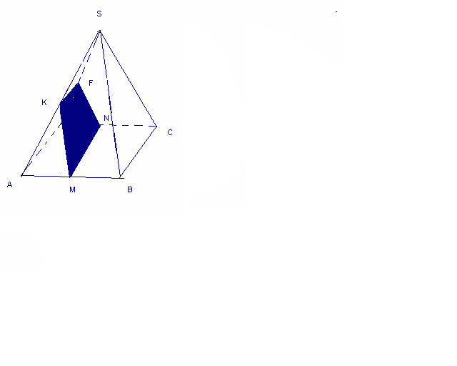
SH=80 cм,
AB=120 cм
S_{KFNM}-?
AC=$\sqrt{{\text{120}}^{2}+{\text{120}}^{2}}=\text{120}\sqrt{2}$
AH=60$\sqrt{2}$
SA=$\sqrt{{\text{80}}^{2}+(\text{60}\sqrt{2}})^{2}$=20$\sqrt{\text{34}}$
КМ=SA:2=20$\sqrt{\text{34}}$:2=10$\sqrt{\text{34}}$
MN=BC=120
MO=(MN-KF):2=(120-60):2=30
KO=$\sqrt{(\text{10}\sqrt{\text{34})^{2}−{\text{30}}^{2}}}$=50
S_{KFNM}=$\frac{\text{120}+\text{60}}{2}\text{.}\text{50}=$4500cм²
№6 ( 5 нұсқа № 10)
Төртбұрышты дұрыс пирамиданың табан қабырғасы 20 см, бүйір қырының екі жақты бұрышы 120⁰. Пирамиданың бүйір бетінің ауданын табыңыз.
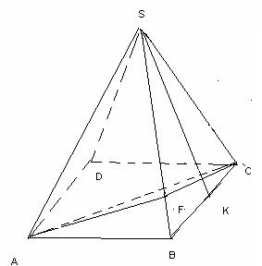
<AFC=120⁰
AC²=AB²+BC²
1) $Δ$ABC
AC=$\sqrt{{\text{20}}^{2}+{\text{20}}^{2}}$=20$\sqrt{2}$
2) $Δ$AFC
$$\frac{\text{АС}}{\text{sin}{\text{120}}^{0}}=\frac{\text{FC}}{\text{sin}\text{30}}$$
FC=(20$\sqrt{2}$.$\frac{1}{2}$):$\frac{\sqrt{3}}{2}$=20$\sqrt{\frac{2}{3}}$
3) $Δ$FBC
BF=$\sqrt{{\text{BC}}^{2}−{\text{FC}}^{2}}$=$\sqrt{\text{400}−\text{400}⋅\frac{2}{3}}=\frac{\text{20}}{\sqrt{3}}$
SC²=SF²+FC²
SC=x,
SF= x-$\frac{\text{20}}{\sqrt{3}}$
X²=( x-$\frac{\text{20}}{\sqrt{3}}$)²+(20$\sqrt{\frac{2}{3}}$)²
X²=X²-2X$\frac{\text{20}}{\sqrt{3}}$+($\frac{\text{20}}{\sqrt{3}}$)²+$\frac{\text{800}}{3}$
$\frac{\text{40}}{\sqrt{3}}$X=$\frac{\text{1200}}{3}$
X=10$\sqrt{3}$
SC=10$\sqrt{3}$
SK²=SC²-KC²=(10$\sqrt{3}$)²-10²=200
SK=10$\sqrt{2}$
S_{б.б}=$\frac{1}{2}$P_{ABCD}SK= $\frac{1}{2}$*80* 10$\sqrt{2}$= 400$\sqrt{2}$
№7 (5 нұсқа № 21)
Үшбұрыш пирамиданың бүйір қырлары өзара перпендикуляр және 4 см, 5см, 6 см тең. Көлемі неге тең?
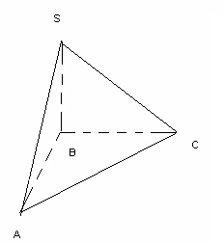
SB-биіктік,
AB=4 cм , BC= 5 cм, SB=6 cм
S_{ABC}=$\frac{1}{2}$AB*BC=$\frac{1}{2}$ *4*5=10
V=$\frac{1}{3}$ S_{ABC}.SB=$\frac{1}{3}$*10*6=20 cм³
№ 8 (7 нұсқа № 21)
Пирамиданың табаны – бүйір қабырғасы 10 см, табаны 12 см болатын тең бүйірлі үшбұрыш. Бүйір жақтары табан жазықтығымен 60⁰-қа тең екі жақты бұрыш жасайды. Пирамиданың биіктігін табыңыз.
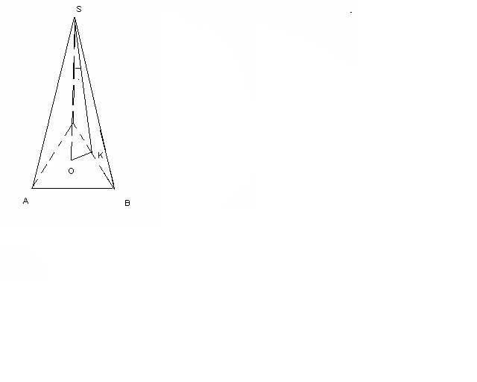
$Δ$ABC-тең бүйірлі,AC=CB=10 cм, AB=12 cм.
<SKO=60⁰, SO-?
S=r p
KO=r=S:p
p=(10+10+12):2=16
S=$\sqrt{\text{16}(\text{16}−\text{10})(\text{16}−\text{10})(\text{16}−\text{12})}$=48
$\frac{\text{SO}}{\text{KO}}$=tg60⁰
r=КО=48:16=3
SO=3$\sqrt{3}$cм
№9 (8 нұсқа №30)
Табанының қабырғасы 9 см және биіктігі 10 см болатын үшбұрышты дұрыс пирамидаға сырттай шар сызылған. Шардың радиусын табыңыз.
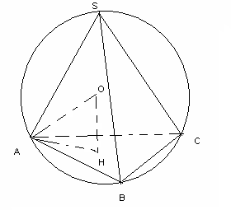
AH= r-$Δ$ABC-ға сыртай сызылған шеңбердің радиусы
AO=R -пирамидаға сырттай сызылған шардың радиусы.
SH-пирамиданың биіктігі.
R=$\frac{\text{abc}}{4S}=\frac{9⋅9⋅9}{4⋅\frac{\text{81}\sqrt{3}}{4}}=3\sqrt{3}$
AS=$\sqrt{{\text{AH}}^{2}+{\text{SH}}^{2}}$=$\sqrt{\text{27}+\text{100}}$=$\sqrt{\text{127}}$
AS=L
L²=2RH
R=$\frac{\text{127}}{2⋅\text{10}}$=6,35
№10 (10 нұсқа №21)
Пирамиданың табаны –ромб, оның сүйір бұрышы 60⁰,қабырғасы 14 см. Пирамида табанындағы екі жақты бұрыштары 45⁰-тан. Пирамиданың көлемі неге тең?
ABCD-ромб, <A=60⁰ <SKO=45⁰, V-?
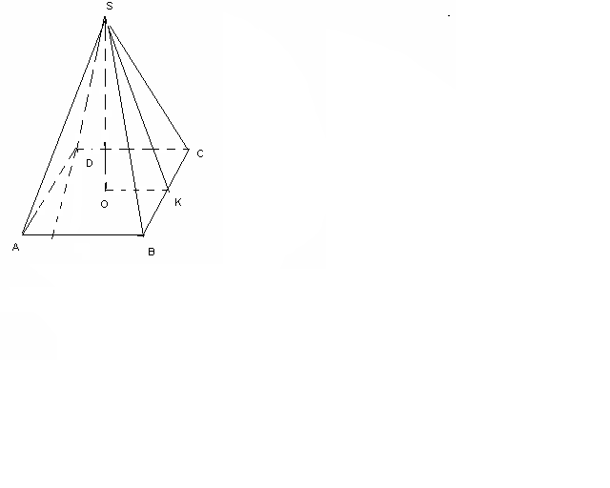
S_{ромб}=a²sin 60⁰=14² *$\frac{\sqrt{3}}{2}$=98$\sqrt{3}$
$Δ$AHD
DH = sin60⁰
AD
DH=14 * $\frac{\sqrt{3}}{2}$=7$\sqrt{3}$
OK=DH:2=$\frac{7\sqrt{3}}{2}$
SO=OK
$Δ$SOK, <O=90⁰.
<K=<S=45⁰
V=$\frac{1}{3}$ S_{ромб} SO=$\frac{1}{3}$*98$\sqrt{3}$*$\frac{7\sqrt{3}}{2}$=343 cм ²
№11 (11 нұсқа №10)
Бүйір қыры 3см-ге, ал табанының қабырғасы 4 см-ге тең төртбұрышты дұрыс пирамиданың көлемін табыңыз.
SA=3 cм, AB=4 cм, V-?
AC=$\sqrt{4^{2}+4^{2}}$=4$\sqrt{2}$
HC=AC:2=4$\sqrt{2}$:2=2$\sqrt{2}$
SH=$\sqrt{3^{2}−(2\sqrt{2})^{2}}$=1
V=$\frac{1}{3}$AB² SH=$\frac{1}{3}$*16*1=5$\frac{1}{3}$cм³

№12 (13 нұсқа №10)
Дұрыс төртбұрышты пирамиданың бүйір қыры 5 см, ал биіктігі 4 см. Пирамиданың көлемі неге тең?
SA=5 cм, SH=4 cм.
V-?
HC=$\sqrt{\text{25}−\text{16}}$=3
AC=2HC=6
AB²+BC²=AC²
AB²=6:2=3
V=$\frac{1}{3}$AB²SH=$\frac{1}{3}$*3*4=4 cм³

№13 ( 14 нұсқа №12)
Берілген нүктеден шаршының барлық төбелеріне дейінгі қашықтық 4 см-ге тең. Ал шаршының қабырғасы 2 см-ге тең болса, берілген нүктеден шаршының жазықтығына дейінгі қашықтықты табыңыз.
SA=SB=SC=SD=4 cм,
AB=2, SH-?
AB²+BC²=AC²
AC=$\sqrt{4+4}$=2$\sqrt{2}$
HC=$\sqrt{2}$
SH=$\sqrt{{4^{2}−(\sqrt{2)}}^{2}}$=$\sqrt{\text{14}}$cм.
№14 (17 нұсқа №21)
Төртбұрышты дұрыс пирамиданың бүйір бетінің ауданы 2$\sqrt{\text{13}}$см-ге,
табанының қабырғасы 2 см-ге тең. Пирамиданың көлемі неге тең?
S_{б.б}=2$\sqrt{\text{13}}$cм,
AB=2cм.
V-?
S_{б.б}=$\frac{1}{2}$P_{ABCD}.SM,
SM- бүйір жағының апофемасы
SM=2S_{ABCD}:P=4$\sqrt{\text{13}}$:8=$\frac{\sqrt{\text{13}}}{2}$
SH=$\sqrt{(\frac{\sqrt{\text{13}}}{2})^{2}−1}=\frac{3}{2}$
V=$\frac{1}{3}$ *4*$\frac{3}{2}$=2 cм³
№15 (23 нұсқа №19)
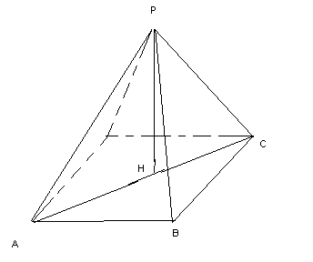
Төртбұрышты дұрыс пирамиданың бүйір қыры мен табанының арасындағы бұрыш $α$, диогональдық қимасының ауданы S. Пирамиданың көлемі неге тең?
<SAH=$α$
S_{ASC}=S, V-?
$\frac{\text{AH}}{\text{SH}}$=ctg$α$
SH=h
AH=hctg$α$
AC=2hctg$α$
AB²+BC²=AC²
2AB²=(2hctg$α$)²
AB²=2h²ctg²$α$
S_{ASC}=$\frac{1}{2}$AC* SH=$\frac{1}{2}$*2hctg$α$*h=h²ctg$α$
h=$\sqrt{\text{Stg}α}$
AB=$\sqrt{2\text{Stg}α{\text{ctg}}^{2}α}=\sqrt{2\text{Sctg}α}$
S_{ABCD}=($\sqrt{2\text{Sctg}α}$)²=2Sctg$α$ V=$\frac{1}{3}$2Sctg$α$$\sqrt{\text{Stg}α}$=$\frac{2}{3}S\sqrt{\text{Sctg}α}$
№16 (29 нұсқа №21)
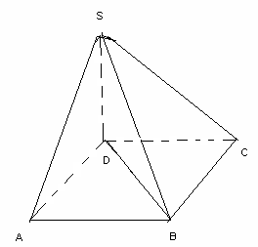
Пирамиданың табаны квадрат. Биіктігі табанының бір төбесі арқылы өтеді. Егер табанының қабырғасы 20 дм, биіктігі 21 дм болса, онда пирамиданың бүйір бетінің ауданын табыңыз.
ABCB-шаршы, АB=20 дм,SD=21 дм. S_{б.б}-?
S_{ASD}=$\frac{1}{2}$AD SD=$\frac{1}{2}$*20*21=210
S_{ABS}=$\frac{1}{2}$AB AS=$\frac{1}{2}$*20*29=290
S_{б.б}=2 (S_{ASD}+ S_{ABS})=(210+290)*2=1000 дм²=10м²

№17 (34 нұсқа №8)
Жазықтықта тік бұрышты үшбұрыш берілген. Гипотенузасы 12 см. Кеңістікте берілген бір нүктеден үшбұрыш төбелеріне дейінгі қашықтық 10 см-ден. Үшбұрыш жазықтығынан кеңістіктегі нүктеге дейінгі қашықтықты табыңыз.
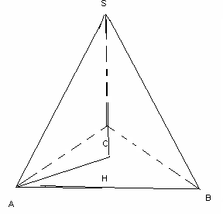
$Δ$ABC-тік бұрышты үшбұрыш, АВ=12 cм,
SA=10cм
SH-?
AH=R-$Δ$ABC-ға сырттай сызылған шеңбердің радиусы
R=$\frac{\text{abc}}{4S}=\frac{\text{ab}⋅\text{12}}{4⋅\frac{1}{2}\text{ab}}=$6
SH=$\sqrt{{\text{SA}}^{2}−{\text{AH}}^{2}}=\sqrt{\text{100}−\text{36}}=8\text{cm}$
№18 (34 нұсқа №19)
Пирамиданың табаны диогональдары 4 см және 2$\sqrt{3}$см арасындағы бұрышы 30⁰-қа тең параллелограмм. Пирамиданың биіктігі табанының кіші қабырғасына тең болса, онда көлемі неге тең?
ABCD-параллелограмм, AC=4cм, BD=2$\sqrt{3}$cм, <BHC=30⁰
SH=AB, V-?
S=$\frac{1}{2}$AC* BD *sin30⁰=$\frac{1}{2}$*4*2$\sqrt{3}$*$\frac{1}{2}$=2$\sqrt{3}$ cм²
AB=$\sqrt{4+3−2⋅2⋅\sqrt{3}}\text{sin}\text{30}=1$
V=$\frac{1}{3}$*2$\sqrt{3}$*1=$\frac{2\sqrt{3}}{3}$cм³
2004 жыл №19 (4 нұсқа №26)
ABCD тік төртбұрышының D төбесі арқылы тік төртбұрыш жазықтығына перпендикуляр DS түзуі жүргізілген. S нүктесінен тік төртбұрыштың төбелеріне дейінгі қашықтықтар
12 м, 14 м , 18 м. DS кесіндісінің ұзындығы неге тең?
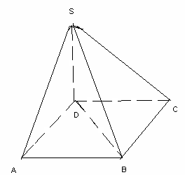
SA=12 м, SB=14 м, SC=18м
SD=?
AB=x, BC=y, SD=z
X²+z²=144
Y²+z²=196
X²+y²+z²=324
144-z²+196-z²+z²=324
Z²=16
Z=4м
Жауабы: SD=4м
№20
Үшбұрышты дұрыс пирамиданың бүйір қырының ұзындығы $\sqrt{3}$см-ге тең. Бүйір қыры табан жазықтығымен 60⁰ бұрыш жасаса, онда пирамидаға сырттай сызылған шардың радиусын табыңыз.
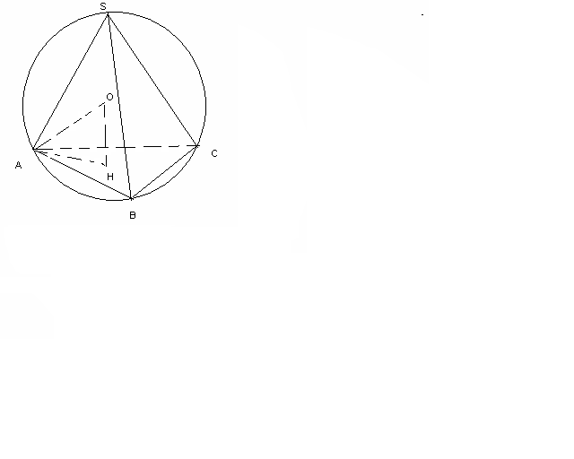
SA=$\sqrt{3}$ см
<SAH=60⁰
AO=R- пирамидаға сырттай сызылған шардың радиусы
$\frac{\text{АH}}{\text{SA}}$=cos60⁰
AH=$\frac{1}{2}$$\sqrt{3}$.
SH=$\sqrt{(\sqrt{3})^{1}−(\frac{\sqrt{3}}{2})^{2}}$=$\frac{\sqrt{3}}{2}$
SA²=2R*SH
R=$(\frac{\sqrt{3}}{2})^{2}⋅$ $\frac{\sqrt{3}}{2}$=$\frac{\sqrt{3}}{3}$ см
2005 ж
№21 (4 нұсқа №30)
Дұрыс тетраэдрдің биіктігі h-қа тең. Толық бетінің ауданын табыңыз.
AB=x
SH=h
R-$Δ$ABC-ға сырттай сызылған шеңбердің радиусы
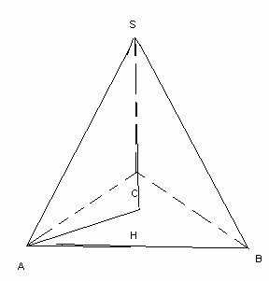
R=$\frac{х}{\sqrt{3}}$
AS²=SH²+AH²
X²=($\frac{х}{\sqrt{3}}$)²+h²
X²-$\frac{х^{х}}{3}$=h²
X²=$\frac{3}{2}$h² S_{ABC}=$\frac{х^{2}\sqrt{3}}{4}=\frac{3h^{2}\sqrt{3}}{8}$
S_{т.б}=4$\frac{3h^{2}\sqrt{3}}{8}=\frac{3h^{2}\sqrt{3}}{2}$
№22 (5 нұсқа №21)
Көлемі 4 см³, ал табанының қабырғасы 2 см-ге тең төртбұрышты дұрыс пирамиданың бүйір қырының ұзындығын табыңыз.
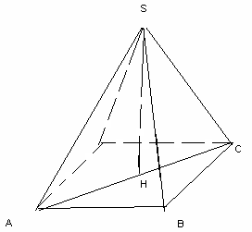
V=4cм³
AB=2 см
S_{ABCD}=2²=4см²
V=$\frac{1}{3}$ S_{ABCD}*SH
SH=3V: S_{ABCD}
SH=12:4=3
АС=2$\sqrt{2}$, HC=$\sqrt{2}$
SC=$\sqrt{{\text{SH}}^{2}+{\text{HC}}^{2}}=\sqrt{9+2}=\sqrt{\text{11}}$
№23.(15 нұсқа №16)
Пирамиданың табан қабырғасы а-ға тең шаршы. Іргелес екі бүйір жағы табынына перпендикуляр, ал басқа екі бүйір жағы табанымен 60⁰ бұрыш жасайды. Пирамиданың толық бетінің ауданын табыңыз.
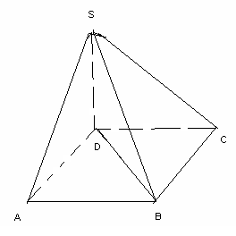
ABCB-шаршы, AB=a
<SAD=<SCD=60⁰
S_{т.б}=S_{таб}+2(S_{ASD}+S_{SAB})
S_{таб}=a²
SD= tg60⁰
AD
SA=$\sqrt{3}$a
S_{ASB}=$\frac{1}{2}$AS*AB=$\frac{1}{2}$*a*2a=a²
S_{SAD}= $\frac{1}{2}$AD*SA=$\frac{1}{2}$*a* $\sqrt{3}$a=$\frac{\sqrt{3}}{2}$a²
S_{т.б}=a²+2(a²+$\frac{\sqrt{3}}{2}$a²)²=a²(3+$\sqrt{3}$)
2006 ж
№24.(14 нұсқа №30)
Пирамиданың табанына параллель жазықтық қимасы биіктікті 1:1 қатынасындай бөледі. Қима ауданы 2 м² болса, табан ауданы неге тең?
SH₁=2SH S₁=2 м²
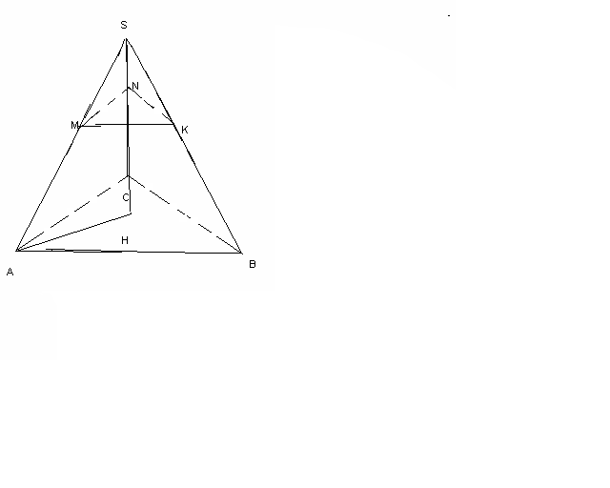
$\frac{S}{S_{1}}$ =($\frac{1}{2}$)²
$\frac{2}{S_{1}}=\frac{1}{4}$
S₁=8 м²
№25 (17 нұсқа №13)
MABCD дұрыс төртбұрышты пирамиданың МО биіктігі 7 см-ге тең, ал бүйір қыры 14 см- ге тең болса, онда $\vec{\text{МО}∗}$$\vec{\text{МС}}$ скаляр көбейтіндісін табыңыз.
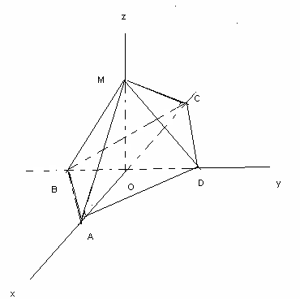
MO=7, MA=14.
AO²= MA²-MO²
AO=$\sqrt{\text{196}−\text{49}}=\sqrt{\text{147}}=7\sqrt{3}$
M(0;0;7), O(0;0;0), C(-7$\sqrt{3}$;0;0)
MO(0;0;7)
MC(-7$\sqrt{3}$;0;7)
$\vec{\text{МО}∗}$$\vec{\text{МС}}$=0+0+49=49
2007 ж
№26 (6 нұсқа №24)
Төртбұрышты дұрыс пирамиданың табан қабырғасы а-ға тең, бүйір қырындағы екі жақты бұрыштары 120⁰-тан. Пирамиданың көлемі неге тең?
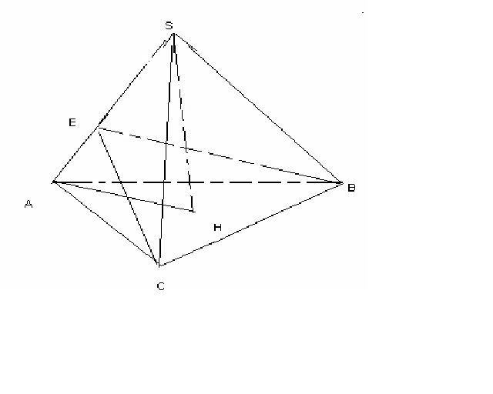
S_{таб}=$\frac{а^{2}\sqrt{3}}{4}$
$Δ$ABC:
CB²=CE² +EB²-2CE *CB cos120⁰
CE=x
a²=3x²
x=$\frac{a}{\sqrt{3}}$
$Δ$SAC:
AE²=AC²-CE²
AE=$\sqrt{a^{2}−\frac{a^{2}}{3}}$=a$\sqrt{\frac{2}{3}}$
AS=CS=y
ES²+EC²=SC²
ES=AS-ES
(y- a$\sqrt{\frac{2}{3}}$)²+$\frac{a^{2}}{3}$=y²
y²-2ax$\sqrt{\frac{2}{3}}$+2$\frac{a^{2}}{3}$+$\frac{a^{2}}{3}$= y²
y=$\frac{a}{2}\sqrt{\frac{3}{2}}$
AS=$\frac{a}{2}\sqrt{\frac{3}{2}}$
$Δ$SAH: AH=$\frac{a}{\sqrt{3}}$
SH²=AS²-AH²
SH=$\sqrt{\frac{3а^{2}}{8}−\frac{а^{2}}{3}}=\frac{а}{2\sqrt{6}}$
V=$\frac{1}{3}$ S_{таб} SH=$\frac{1}{3}$*$\frac{а^{2}\sqrt{3}}{4}$*$\frac{а}{2\sqrt{6}}$=$\frac{а^{3}\sqrt{2}}{\text{48}}$
2009 ж
№27 (1 нұсқа №18)
Пирамиданың табаны тік бұрышты үшбұрыш, 30⁰ төбесіне қарсы жатқан катеті 30 см. Бүйір қырлары табан жазықтығына 60⁰бұрыш жасаса, пирамиданың биіктігін табыңыз.
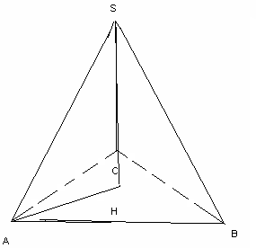
$Δ$ABC-тік бұрышты үшбұрыш
<A=30⁰, BC=30, <SAH=60⁰
SH=?
AB=60
AC=$\sqrt{\text{3600}−\text{900}}=\text{30}\sqrt{3}$
R- $Δ$ABC-ға сырттай сызылған шеңбердің радиусы
R=AH
R=$\frac{\text{30}⋅\text{60}⋅\text{30}\sqrt{3}}{4\frac{1}{2}⋅\text{30}⋅\text{30}\sqrt{3}}$=30
$\frac{\text{SH}}{\text{AH}}=$tg60⁰
SH=30$\sqrt{3}$
№28 (2 нұсқа № 19)
SABC пирамидасының SB қыры биіктігі болады. BС=18 см, AB= 12 см ,
SB=5 см <CBA=90⁰болса, пирамиданың төбесінен табанының медианаларының қиылысу нүктесіне дейінгі қашықтықты табыңыз.
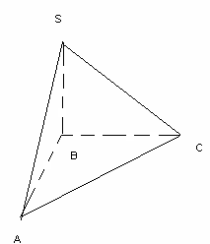
BС=18 см, AB= 12 см ,SB=5 см <CBA=90⁰ SO-?
AC=$\sqrt{\text{324}+\text{144}}=\sqrt{\text{468}}$
m-$Δ$ABC-ның АС-ға жүргізілген медианасы
m=$\frac{1}{2}\sqrt{2в^{2}+2с^{2}−2а^{2}}=\frac{1}{2}\sqrt{2⋅\text{324}+2⋅\text{144}−\text{468}}=\frac{1}{2}\sqrt{\text{468}}=\frac{1}{2}6\sqrt{\text{13}}$
BO-$Δ$АВС-ның медианаларының қиылысу нүктесі
BO=$\frac{2}{3}⋅6\sqrt{\text{13}}$=4$\sqrt{\text{13}}$
SO²=SB²+BO²
SO=$\sqrt{\text{25}+\text{208}}=\sqrt{\text{233}}$
№29 (3 нұсқа №25)
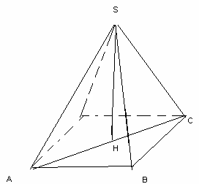
Пирамиданың табаны-параллелограмм, оның қабырғасы 3 см және 7 см, ал диогональдарының бірі 6 см. Пирамиданың биіктігі диогональдарының қиылысу нүктесінен өтеді, ол 4 см-ге тең. Бүйір қырын табыңыз.
AB=3, BC=7, AC=6, SH=4
SA-?
AC²+BD²=2(AB²+BC²)
BD²=2(9+49)-36
BD²=80
BD=4$\sqrt{5}$
BH=BD:2=2$\sqrt{5}$
SB²=SH²+BH²
SB²=16+20=36
SB=6
SA²=9+16=25
SA=5
№30 (7 нұсқа №25)
М нүктесі тең түйірлі ABCD трапеция жазықтығынан тысқары жатыр және трапеция төбелерінен бірдей 7 см қашықтықта орналасқан. Егер AB= 12 см , DC= 8 см, AD=6см болса, М нүктесінен трапеция жазықтығына дейінгі қашықтықты табыңыз.
R_{ABCD}=R_{ABD}
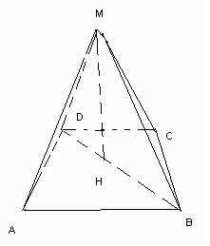
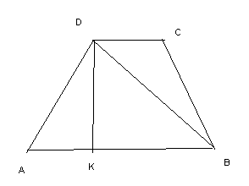

AK=(AB-DC):2=(12-8):2=2
DK²=AD²-AK²
DK²=36-4=32
DK=4$\sqrt{2}$
DB²=DK²+KB²
KB=AB-AK=12-2=10
DB²=32+100=132
DB=2$\sqrt{\text{33}}$
P_{ABD}=(12+2$\sqrt{\text{33}}$+6):2=9+$\sqrt{\text{33}}$
S_{ABD}=$\sqrt{(9+\sqrt{\text{33})}(9−\sqrt{\text{33})}}⋅\sqrt{(\sqrt{\text{33}}+3)(\sqrt{\text{33}}−3)}=\sqrt{(\text{81}−\text{33})(\text{33}−9)}=\text{24}\sqrt{2}$
R_{ABD}=$\frac{6⋅\text{12}⋅2\sqrt{\text{33}}}{4⋅\text{24}\sqrt{2}}=\frac{3\sqrt{\text{33}}}{2\sqrt{2}}$
MO=$\sqrt{\text{49}−(\frac{3\sqrt{\text{33}}}{2\sqrt{2}})^{2}}=\sqrt{\frac{\text{95}}{8}}=\frac{1}{2}\sqrt{\text{47},5}$
№31 (13 нұсқа №25)
Дұрыс төртбұрышты пирамиданың табанының диогоналі 4$\sqrt{6}$см, бүйір жақтары табан жазықтығымен 60⁰ жасайды. Пирамидаға іштей сызылған сфераның бетінің ауданын табыңыз.
AC=4$\sqrt{6}$
<SHO=60⁰
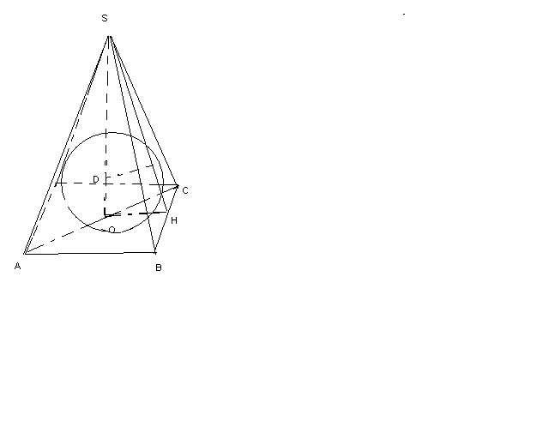
r_{cфера}-?
AB²+BC²=AC²
2 AB²=96
AB²=48
AB=4$\sqrt{3}$
OH=2$\sqrt{3}$
<OSH=30⁰
r_{cфера}=r tg30⁰=2$\sqrt{3}$*$\frac{1}{\sqrt{3}}$=2
S=4$π$ r_{cфера}²=4$π$*2²=16$π$
№32( 15 нұсқа №24)
Үшбұрышты дұрыс пирамиданың биіктігі мен бүйір жағының арасындағы бұрыш 30⁰-қа тең. Пирамидаға іштей сызылған шардың радиусы 1 см-ге тең болса, табан қабырғасының ұзындығын табыңыз.
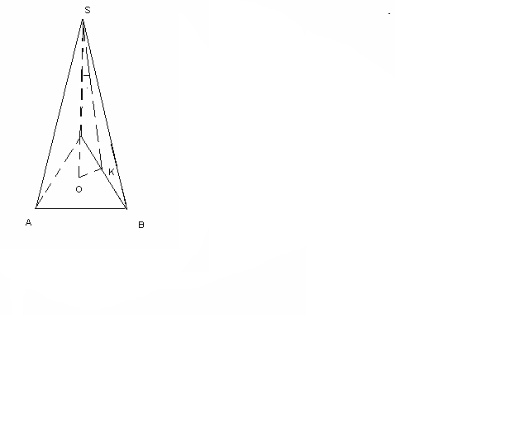
<OSK=30⁰
r_{ABC}=$\frac{а\sqrt{3}}{6}$
SK=2OK=2$\frac{а\sqrt{3}}{6}$=$\frac{а\sqrt{3}}{3}$
SO=$\sqrt{\frac{3а^{2}}{9}−\frac{3а^{2}}{\text{36}}}=\frac{а}{2}$
r_{cфера}=$\begin{aligned}\frac{\text{SO}⋅\text{OK}}{\text{OK}+\text{SK}}=\frac{\frac{a}{2}⋅\frac{a\sqrt{3}}{6}}{\frac{a\sqrt{3}}{6}+\frac{a\sqrt{3}}{3}}=1 \\ \frac{a^{2}\sqrt{3}}{\text{12}}⋅\frac{6}{3a\sqrt{3}}=1\end{aligned}$
a=6
AB=3
№33 (16 нұсқа №24)
Пирамиданың табанында катеттері 6 см және 8 см болып келетін тік бұрышты үшбұрыш жатады. Пирамиданың табанындағы барлық екі жақты бұрыштар 60⁰-қа тең. Пирамиданың биіктігін табыңыз.
AC=6, BC=8, AC=10
OK=(6+8-10)/2=2
<OSK=30⁰
SK=2OK=4
SO²=SK²-OK²
SO²=16-4=12
SO=2$\sqrt{3}$

№34 (25 нұсқа №25)
Үшбұрышты пирамиданың екі бүйір жағы өзара перпендикуляр және олардың аудандары P мен Q –ға тең, ал ортақ қырының ұзындығы а-ға тең. Пирамиданың көлемі неге тең?
S_{ASB}=P, S_{BSC}=Q, SB=a V-?
AB=x, BC=y
S_{ASB}=$\frac{1}{2}$AB SB
x=2P:a
S_{BSC}=$\frac{1}{2}$BC* SB
y=2Q:a
S_{ABC}=$\frac{1}{2}$AB* BC=$\frac{1}{2}$$\frac{2P}{a}⋅\frac{2Q}{a}=\frac{2\text{PQ}}{a^{2}}$
V=$\frac{1}{3}⋅\frac{2\text{PQ}}{a^{2}}⋅a=\frac{2\text{PQ}}{3a}$
2010 ж
№35 (9 нұсқа №24)
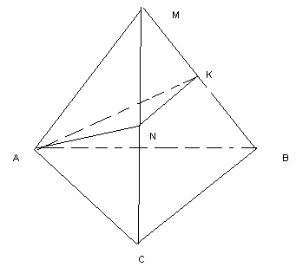
МАВС пирамидасының барлық қырлары 6 см-ге тең, ВМ кесіндісінің ортасы К және А нүктелері арқылы және ВС қырына параллель өтетін қиманың периметрін табыңыз.
AK²=AB²-BK²
AK²=36-9=27
AK=3$\sqrt{3}$
KN=3
AN=3$\sqrt{3}$
P=3+3$\sqrt{3}$+3$\sqrt{3}$=3(2$\sqrt{3}$+1)
№36(15 нұсқа №24)
Дұрыс төртбұрышты пирамиданың диогональдық қимасы табанымен тең шамалы. Егер бүйір қыры 5 см-ге тең болса, пирамиданың табанының ауданын табыңыз.
S_{ASC}=S_{таб}
AS=5 , S_{таб}-?
SH=h
AB=x
AH²=AS²-SH²=25-h²
AC=$2\sqrt{\text{25}−h^{2}}$
AC²=2AB²
AB²=2 (25-h²)
S_{ASC}=$\frac{1}{2}$AC *SH S_{таб}= AB²
$\frac{1}{2}$$2\sqrt{\text{25}−h^{2}}$h=2 (25-h²)
h=$2\sqrt{\text{25}−h^{2}}$
h²=4(25-h²)
5h²=100
h²=20
h=2$\sqrt{5}$
AB²=2(25-20)=10
S_{таб}=10
№37 (5 нұсқа №29)
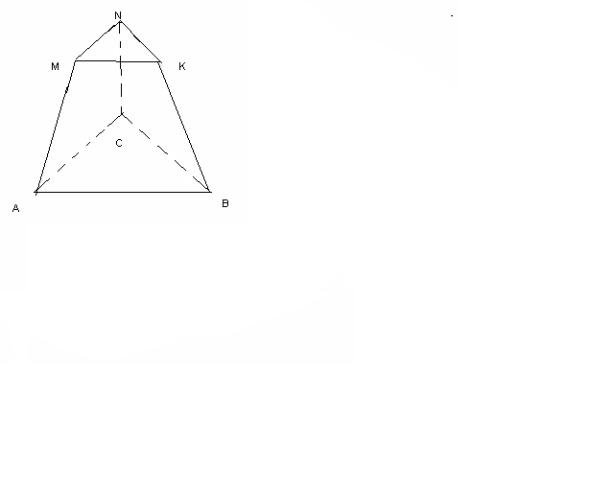
Табанының қабырғалары 3 м және 2 м болатын, ал бүйір бетінің ауданы табандарының қосындысымен тең шамалы болатын дұрыс қиық пирамиданың көлемін табыңыз.
AB=AC=BC=3
MN=NK=MK=2
S_{б.б}= S_{ABC}+ S_{MNK}
V-?
R_{ABC}=$\frac{3\sqrt{3}}{6}=\frac{\sqrt{3}}{2},R_{\text{MNK}}=\frac{2\sqrt{3}}{6}=\frac{\sqrt{3}}{3}$
S_{таб}=$\frac{а^{2}\sqrt{3}}{4}$
S_{ABC}=$\frac{3^{2}\sqrt{3}}{4}=\frac{9\sqrt{3}}{4}$
S_{MNK}=$\frac{2^{2}\sqrt{3}}{4}=\sqrt{3}$
S_{б.б}=$\frac{1}{2}$(P_{ABC}+P_{MNK}) m, m-бүйір жағының апофемасы
S_{б.б}=$\frac{9\sqrt{3}}{4}+\sqrt{3}=\frac{\text{13}\sqrt{3}}{4}$
$\frac{1}{2}⋅\text{15}m=\frac{\text{13}\sqrt{3}}{4}$
m=$\frac{\text{13}\sqrt{3}}{\text{30}}$
R_{ABC}-R_{MNK}=$\frac{\sqrt{3}}{2}−\frac{\sqrt{3}}{3}=\frac{\sqrt{3}}{6}$
H_{пир}=$\sqrt{(\frac{\text{13}\sqrt{3}}{\text{30}})^{2}−(\frac{\sqrt{3}}{6})^{2}}=\sqrt{\frac{\text{144}}{\text{300}}}=\frac{\text{12}}{\text{10}\sqrt{3}}=\frac{6}{5\sqrt{3}}$
V=$\frac{1}{3}⋅\frac{6}{5\sqrt{3}}⋅(\sqrt{3}+\frac{9\sqrt{3}}{4}+\sqrt{\frac{9\sqrt{3}}{4}⋅\sqrt{3}})=\frac{2}{5\sqrt{3}}⋅\frac{\text{19}\sqrt{3}}{4}=1,9$
№38 (16 нұсқа №29)
Табандарының ауданы 16 см² және 4см², ал биіктігі 3 см-гетең қиық пирамиданың көлемін табыңыз.
S_{ABC}=16 см²
S_{MNK}=4см²
H=3 см
V-?
V=$\frac{1}{3}$3 (16+4+$\sqrt{\text{16}⋅4}$)=28 см³
№39 (17 нұсқа №24)
Үшбұрышты қиық пирамиданың биіктігі 10 м-ге тең, ал табандарының қабырғалары 27 м, 29 м, 52 м-ге тең және екінші табанының периметрі 72 м-ге тең.Пирамиданың көлемін табыңыз.
H=10 м, AC=27, BC=29, AB=52
P_{MNK}=72, V-?
P_{ABC}=24+29+52=108
S_{ABC}=$\sqrt{\text{54}(\text{54}−\text{27})(\text{54}−\text{29})(\text{54}−\text{52})}=\text{270}$
$$\frac{S_{\text{ABC}}}{S_{\text{MNK}}}=\frac{9}{4}$$
S_{MNK}=120
V=$\frac{1}{3}$*10 *(270+120+$\sqrt{\text{270}⋅\text{120}}$)=1900м²
ІІІ бөлім Параллелепипед.
Параллелепипед –барлық жақтары параллелограммдар болатын призма.
Тік параллелепипед- бүйір қырлары табанына перпендикуляр параллелепипед.
а,в,с- қабырғалары, d-диогональ
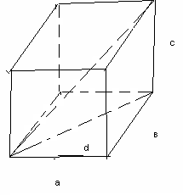
Тік параллелепипедтің барлық жақтары –тік төртбұрыштар.
V=abc;
S_{б.б} =2c(a+b)
S_{т.б}=2(ab+bc+ac)
d²=a²+b²+c²
2003 ж
№1 (3 нұсқа №21)
Жақтарының аудандары 6 см², 2см² және 3см² тең тік бұрышты параллелепипедтің көлемін табыңыз.
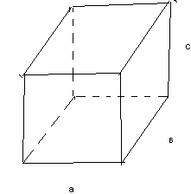
S₁=ab
ab=6 b=6:a
S₂=ac
ac=2 c=2:a
S₃=bc
bc= 3
$\frac{6}{a}⋅\frac{2}{a}=3$
a²=4
a=2
b=6:2=3
c=2:2=1
V=abc=6cм³
№2(8 нұсқа №19)
Биіктігі 4 см-ге тең диагоналі табан жазықтығымен 45⁰ бұрыш жасайтын тік бұрышты табаны шаршы параллелепипед берілген. Параллелепипедтің көлемін табыңыз.
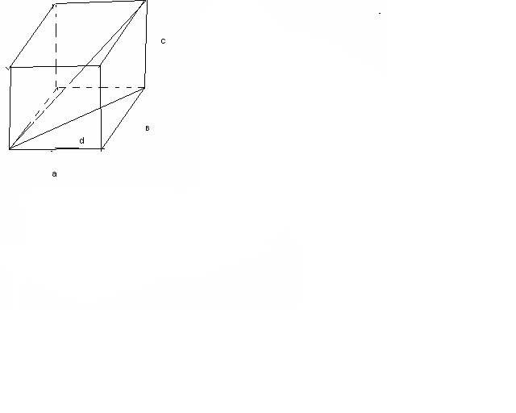
с=4см
d=4cм
а²+в²=d²
2a²=16
a²=8
S_{таб}= a²
S_{таб}=8
V=8*4=32cм²
№3 (9 нұсқа №19)
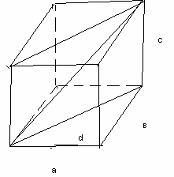
Тік бұрышты параллелепипедтің табан қабырғалары 7 дм және 24 дм, биіктігі 8 дм. Диогональдық қимасының ауданын табыңыз.
a=7 дм
b=24дм
c=8 дм
d²=a²+b²
d²=49+576=625
d=25
S_{қима}=25*8=200дм²= 2м²
№4.( 15 нұсқа №21)
Тік бұрышты параллелепипедтің бір төбеден шығатын үш жағының диогональдарының ұзындығы 2$\sqrt{\text{10}}$см, 2$\sqrt{\text{17}}$см және 10 см. Параллелепипедтің диогоналін табыңыз.
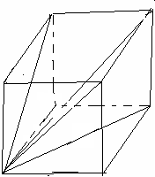
d₁=2$\sqrt{\text{10}}$см, d₂=2$\sqrt{\text{17}}$см, d₃=10 см. d=?
а²+в²=(2$\sqrt{\text{10}}$)²
a²+c²=(2$\sqrt{\text{17}}$)²
в²+с²=10²
в²=40-а²
с²=68-a²
40-а²+68-a²=100
2a²=8 a²=4
в²=40-4=36
с²=68-4=64
d²=4+36+64=104
d=$\sqrt{\text{104}}=2\sqrt{\text{26}}$
№5 (20 нұсқа №19)
Тік бұрышты параллелепипедтің өлшемдері 15м, 50м,36м. Оған тең шамалас кубтың қырын табыңыз.
a=15м, b=50м, c= 36м
V=15*50*36=27000м²
V_{k}=a³
a³=27000
a=30м
№6(22 нұсқа №19)
Тік параллелепипедтің табанының қабырғалары 2 см және 4 см, ал арасындағы бұрыштың синусы $\frac{\sqrt{7}}{4}$-ке тең. Егер кіші диогоналінің ұзындығы 4$\sqrt{2}$ см-ге тең болса, параллепипедтің кіші диогоналі мен табанының арасындағы бұрышты табыңыз.
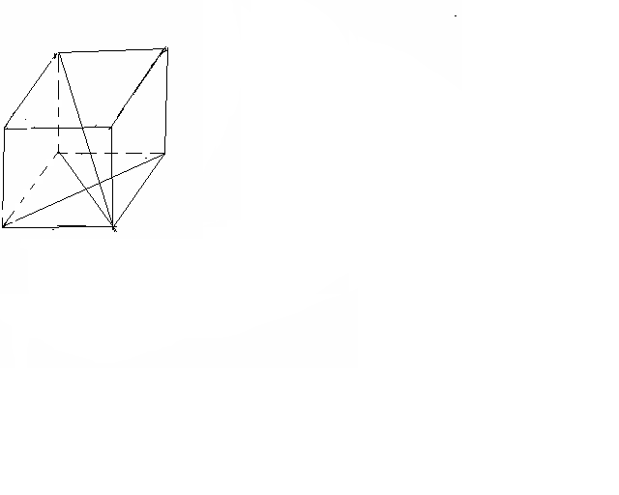
a=2cм, b=4cм
sinA=$\frac{\sqrt{7}}{4}$
d=4$\sqrt{2}$
<BDB₁-?
cosA=$\sqrt{1−{\left(\frac{\sqrt{7}}{4}\right)}^{2}}=\frac{3}{4}$
d²=a²+b²-2abcosA
d²=4+16-2*2*4*$\frac{3}{4}$=20-12=8 , d=2$\sqrt{2}$
$\frac{2\sqrt{2}}{4\sqrt{2}}$=cos<BDB₁
cos<BDB₁=$\frac{1}{2}$,
<BDB₁=60⁰
№7 (30 нұсқа №30)
Тік параллелепипедтің бүйір қыры 1м, табан қабырғасы 23 дм, 11дм, ал диогоналінің қатынасы 2:3. Диогональдік қимасының ауданын табыңыз.
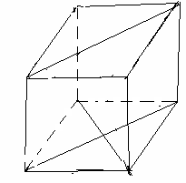
c=1м=10дм, a=23дм, в=11дм
d₁:d₂=2:3
d₁=$\frac{2d_{2}}{3}$
$\frac{4}{9}$d₂²+d₂²=2(23²+11²)
d₂²=1300$\frac{9}{\text{13}}$=900
d₂=30
d₁=$\frac{2d_{2}}{3}$=20
S₁=20дм* 10дм=200дм²=2м²
S₂=30 дм* 10дм=300дм²=3м²

№8
Тік параллелепипедтің табаны ауданы 3 см² тең ромб, ал диогональдық қималарының аудандары 3см² және 2см². Параллепипедтің көлемін табыңыз.
S_{ромб}=3 см²
S₁=3см²
S₂=2см² V-?
S_{ромб}=$\frac{1}{2}$d₁d₂
S₁=d₁h
S₂=d₂h
d₁=3:h
d₂=2:h
$\frac{1}{2}$$\frac{3}{h}⋅\frac{2}{h}$=3
h=1cм
V=3*1=3cм²
2005ж№9 ( 2 нұсқа №20)
Тік параллелепипедтің табанның бұрыштарының бірі 30⁰ болатын параллелограмм. Табан ауданы 4дм², ал бүйір жақтарының аудандары 6дм² және 12дм².
Параллепипедтің көлемін табыңыз.
S_{таб}=4дм²
S₁=6дм²
S₂=12дм².
<A=30⁰
V-?
S_{таб}=ab sin30⁰
ab= 8
bc=6
ac=12
a=8:b
c=6:b
$\frac{8}{в}⋅\frac{6}{в}=\text{12}$
b²=4 , b=2, a=4, c=3
V= S_{таб} h=4*3=12дм³
№10(18 нұсқа №28)
Тік параллепипедтің табаны-бір бұрышы а-ға тең ромб. Параллепипедтің S_{б.б}=S болса, параллепипедке іштей сызылған цилиндрдің бүйір бетінің ауданын табыңыз.
S_{б.б}=Ph, P=4a
4ah=S
h=S:(4a)
S_{ромб}=a²sin a
S_{ромб}=ah=2ra
a²sin a=2ra
r=$\frac{1}{2}$a sin a S_{б.б.цил}=2$π$rh =2$π$ a $\frac{\text{sin}a}{2}⋅\frac{S}{4a}$=$\frac{πS\text{sin}a}{4}$

2007 ж
№11 (10 нұсқа №24)
Табан қабырғаларының 2 дм және$\sqrt{3}$дм, арасындығы бұрышы 30⁰-қа тең көлбеу параллепипедтің кіші диогональдық қимасы ромб болады және ол табанына перпендикуляр. Бүйір қыры табан жазықтығымен 60⁰ жасаса, Параллепипедтің көлемін табыңыз.
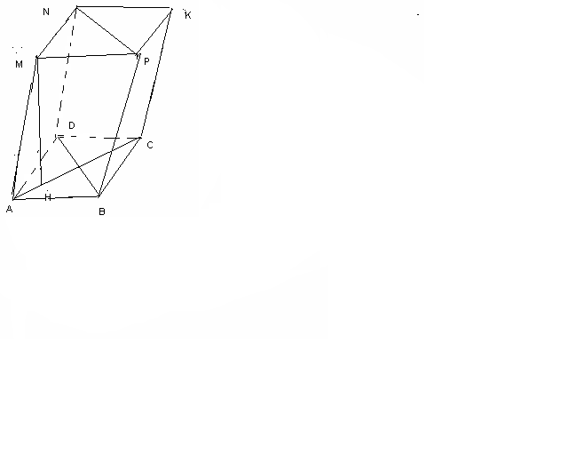
AB=2, BC=$\sqrt{3}$, <A=30⁰
BDNP –ABCD-ға перпендикуляр
<MAC=60⁰
V-?
BD²=2²+$\sqrt{3}$²-2*2*$\sqrt{3}$*cos30⁰=7-6=1
BD=1
S_{BDNP}= BD²sin60⁰=$\frac{\sqrt{3}}{2}$
S_{BDNP}=ah
h=$\frac{\sqrt{3}}{2}$:1=$\frac{\sqrt{3}}{2}$
S_{таб}=2*$\sqrt{3}$sin30⁰=$\sqrt{3}$ V= S_{таб}h=$\sqrt{3}$*$\frac{\sqrt{3}}{2}$=1,5
2009ж
№12 (8 нұсқа №18)
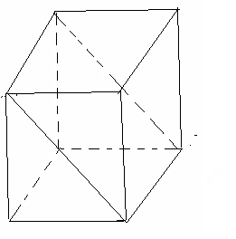
Тік бұрышты параллелепипедтің биіктігі 8 см, табан қабырғасы 5см және 6 см. Төменгі табанының кіші қабырғасы және оған қарама-қарсы жатқан жоғары табанының қабырғасы арқылы өтетін қиманың ауданын табыңыз.
a=6 , b=5, h=8
S_{қима}-?
d²=64+36=100
d=10,
S=10*5=50 cм
№13 (14 нұсқа №24)
Диогональнің ұзындығы L-ге тең және ол диогональ бір жағымен 30⁰, екінші жағымен 45⁰ бұрыш жасайтын тік бұрышты параллелепипедтің көлемін табыңыз.
AC₁=L
<B₁AC₁=30⁰
<CAC₁=45⁰
V-?
AC₁²=AC²+CC₁²
AC=CC₁=x,
2x²= L²
AC=$\frac{L}{\sqrt{2}}$
$Δ$AB₁C₁
B₁C₁=L:2,
AC²=AB²+BC²
BC²=($\frac{L}{\sqrt{2}}$)²-$(\frac{L}{2})^{2}$
BC=L:2
S_{таб}=АВ²=$(\frac{L}{2})^{2}$=$\frac{L^{2}}{4}$ V=$\frac{L^{2}}{4}$*$\frac{L}{\sqrt{2}}$=$\frac{L^{3}\sqrt{2}}{8}$
2010 ж
№14 (5 нұсқа №24)
Тік параллелепипедтің табан қабырғасы 3 және 5 см-ға, табанының бір диоганалі 4 см. Кіші диогоналі табан жазықтығымен 60⁰ бұрыш жасаса, параллепипедтің үлкен диогональін табыңыз.
а=3cм, b=5cм, D₁=4cм,
<BDB₁=60⁰, AC₁-?
D₁²+D₂²=2(3²+5²)
D₂²=68-16=48
D₂=$2\sqrt{\text{13}}$
$\frac{{\text{ВВ}}_{1}}{\text{BD}}$=tg60⁰
BB₁=4$\sqrt{3}$
AC₁=$\sqrt{\text{52}+\text{48}}$=10
№15 (7 нұсқа №25)
Тік бұрышты параллелепипедтің өлшемдері а, в,с. Сырттай сызылған сфераның ауданын табыңыз.
S_{сфера}=4$π$R²
R=D:2
D²=a²+b²+c²
R²=$\frac{1}{4}$( a²+b²+c²)
S_{сфера}=4$π$$\frac{1}{4}$( a²+b²+c²)= $π$( a²+b²+c²)
№16 (13 нұсқа №9)
M( 2;0;0) H( 0;0;0) P( 0;4;0) H₁(0;0;4) MHPKM₁H₁P₁K₁ тік бұрышты параллелепипедтің төбелері болса, М₁нүктесінің координатасын табыңыз.
M₁(2;0;4)
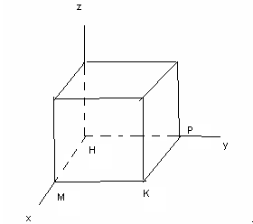
ІҮ бөлім Куб
Куб- барлық жақтары квадрат болатын тік параллелепипед.
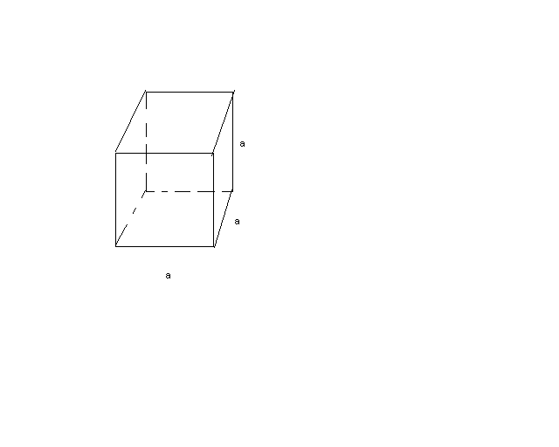
a=b=c
V=a³
S_{б.б}=4a²
S_{т.б}=6a²
d=$\sqrt{3}$a
2003 ж № 1 (6 нұсқа №10)
Қыры 4 см –ге тең куб берілген. АВ қыры және СС₁ қырының ортасы арқылы қима жазықтығы жүргізілген. Қиманың ауданын табыңыз.
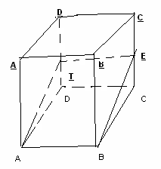
CE=2 cм
ET=4 cм
BE²=BC²+CE²
BE²=16+4=20
BE=2$\sqrt{5}$
S_{ABET}=4*2$\sqrt{5}$=8$\sqrt{5}$

№ 2 (6 нұсқа №28)
Кубқа сырттай цилиндр сызылған. Кубтың бетінің ауданы S-ке тең болса, онда цилиндрдің толық бетінің ауданын табыңыз.
S_{куб т.б}=S
S_{куб т.б}=6a²
a=$\sqrt{\frac{S}{6}}$
R=AC:2
AC²=($\sqrt{\frac{S}{6}}$)²+($\sqrt{\frac{S}{6}}$)²
AC=$\sqrt{\frac{S}{3}}$
R=$\frac{1}{2}$$\sqrt{\frac{S}{3}}$
H=$\sqrt{\frac{S}{6}}$
S_{цил} _{т.б}= 2$π$R (H+R)=2$π$$\frac{1}{2}$$\sqrt{\frac{S}{3}}$($\sqrt{\frac{S}{6}}$+$\frac{1}{2}$$\sqrt{\frac{S}{3}}$)=$\frac{Sπ(1+\sqrt{2})}{6}$

№ 3 (27 нұсқа №21)
Кубтың диогоналі 12 см-ге тең. Көлемін табыңыз.
D²=3a²
a²=D²:3
a=$\frac{D}{\sqrt{3}}$
V=$\frac{D}{\sqrt{3}}$$\frac{D^{2}}{3}=\frac{D^{3}}{3\sqrt{3}}$
№ 4 (30 нұсқа №19)
Кубтың толық бетінің ауданы 96см² Кубтың көлемін табыңыз.
S_{куб т.б}=6a²
6a²=96
a²=16
a=4
V=4*16=64cм³
2004ж
№5 (3 нұсқа №29)
Кубтың А және С₁төбелері арқылы және ДД₁ қырының ортасы арқылы қима жүргізілген. Қима ауданы 50$\sqrt{6}$тең болса, кубтың қырын табыңыз.
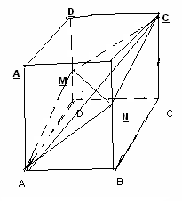
S_{AMCN}=50$\sqrt{6}$
AC=a$\sqrt{2}$
AC=a$\sqrt{3}$
S_{ABCD}= S_{AMCN} cos <CAC
cos <CAC=$\frac{\text{AC}}{A\underline{C}}=\frac{a\sqrt{2}}{a\sqrt{3}}=\sqrt{\frac{2}{3}}$
a²=50$\sqrt{6}$$\sqrt{\frac{2}{3}}$=100
a=10
2004 ж
№6
Қыры 2 $\sqrt{2}$ см –ге тең кубтың ВС және А₁Д₁ қырлары арқылы жазықтық жүргізілген. Қиманың ауданын табыңыз.
A₁B=$\sqrt{8+8}=$4
S_{қима}=4*2$\sqrt{2}$=8$\sqrt{2}$cм²
2005 ж
№7 (20 нұсқа №29)
Кубтың қыры а-ға тең. Іштей сызылған шардың радиусын табыңыз.
r=a:2
№8 (34 нұсқа №26)
Кубтың қыры а-ға тең. Диогоналі табан жазықтығына қандай бұрышпен көлбеген?
AC=a$\sqrt{2}$
AC₁=a$\sqrt{3}$
Sin<C₁AC= $\frac{a}{a\sqrt{3}}$
<C₁AC=arcsin$\frac{1}{\sqrt{3}}$
2010 ж
№9 (8 нұсқа №24)
Кубтың АС₁ түзуі мен табан жазықтығының арасындағы бұрышты табыңыз.
AC=a$\sqrt{2}$
AC=a$\sqrt{3}$
cos <CAC=$\frac{\text{AC}}{A\underline{C}}=\frac{a\sqrt{2}}{a\sqrt{3}}=\sqrt{\frac{2}{3}}$
<CAC=arccos$\sqrt{\frac{2}{3}}$
№10 (21 нұсқа №25)
Кубтың диогоналі –а. Осы кубқа сырттай сызылған цилиндрдің көлемін табыңыз.
AB=x
AC₁=a
a²=3x²
x=$\frac{а}{\sqrt{3}}$
R=AC:2
AC²=AB²+BC²
AC=$\frac{а\sqrt{2}}{\sqrt{3}}$
R=$\frac{а\sqrt{2}}{2\sqrt{3}}$
S_{цил}=$π$R²=$π$($\frac{а\sqrt{2}}{2\sqrt{3}}$)²=$π$$\frac{а^{2}}{6}$
V= S_{цил}H=$π$$\frac{а^{2}}{6}$$\frac{а}{\sqrt{3}}$=$π$$\frac{а^{3}}{6\sqrt{3}}$
№11 (23 нұсқа №25)
Қыры 2-ге тең куб берілген. М-ВСВ₁ С₁ жағының центрі.МД және ВВ₁ қырларының арасындағы бұрыш неге тең?
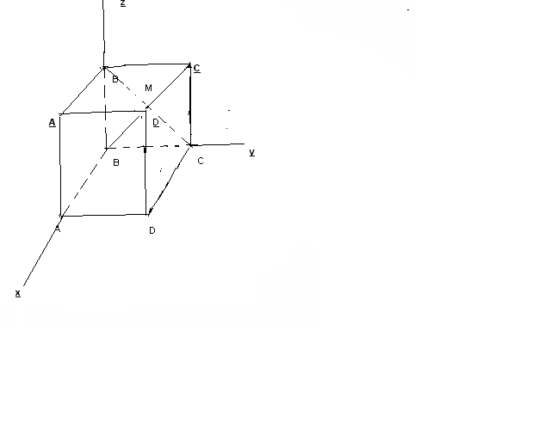
M(0;1;1), В(0;0;0)
D(2;2;0), В₁(0;0;2)
MD(2;1;-1) ВВ₁(0;0;-2)
Cos a=$\frac{\vec{\text{MD}}⋅\vec{{\text{BB}}_{1}}⋅}{\left|\vec{\text{MD}}\right|⋅\left|\vec{{\text{BB}}_{1}}\right|}=\frac{0⋅2+0⋅1+\left(−2\right)⋅\left(−1\right)}{\sqrt{2^{2}+1^{2}+{\left(−1\right)}^{2}}⋅\sqrt{0+0+{\left(−2\right)}^{2}}}=\frac{2}{\sqrt{6}⋅2}=\frac{1}{\sqrt{6}}$
a=arccos$\frac{1}{\sqrt{6}}$

№12 (24 нұсқа №25)
Қыры 1-ге тең куб берілген. АД₁мен АС₁ векторларының скаляр көбейтіндісін табыңыз.
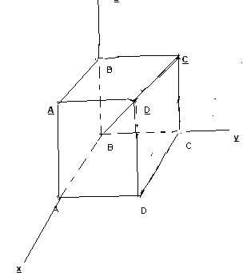
A(1;0;0) С₁(0;1;1)
Д₁(1;1;1)
АД₁(0;1;1)
АС₁(-1;1;1)
АД₁*АС₁=-1*0+1*1+1*1=2

№13 (25 нұсқа №25)
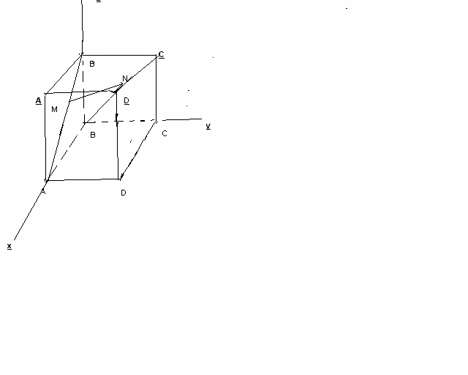
Қыры 2-ге тең куб берілген. АВ₁ және ВС₁ кесінділерінің орталарының арақашықтығы неге тең?А(2;0;0) В(0;0;0)
В₁(0;0;2) С₁(0;2;2)
М(1;0;1) N(0;1;1)
MN²=(0-1)²+(1-0)²+(1-1)² MN=$\sqrt{2}$
Ү бөлім Призма.
Екі жағы параллель жазықтықтарда жататын өзара тең көпбұрыштар, ал қалған жақтары осы көпбұрыштармен ортақ қабырғаларыбар параллелограмдар болып келген көпжақты призма деп атайды.
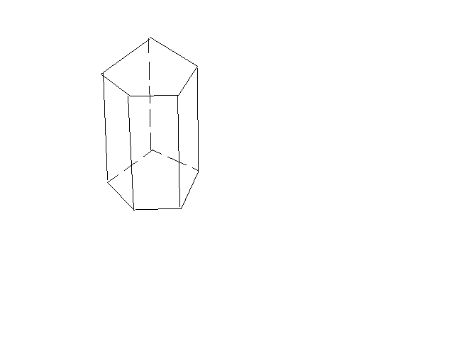
Табандары-тең көпбұрыштар,
Бүйір жақтары-параллелограмдар,
Бүйір қырлары -өзара параллель.
V=SH
S_{б.б}=PL, L-бүйір қыры
S_{т.б}= S_{б.б}+2S_{таб}
Тік призма деп бүйір қырлары табандарына перпендикуляр призмаларды атайды.
L=H, V=SH, S_{б.б}=PH
2003 ж
№1 (2 нұсқа №29)
Төртбұрышты дұрыс призма шарға іштей сызылған. Шардың радиусы 5 см, ал призманың табанының қабырғасы 6 см болса, онда призманың биіктігін табыңыз.
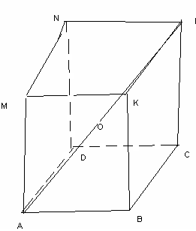
AB=6 cм, AO=5 cм, H_{призма}-?
AC=6$\sqrt{2}$
R_{шар}=($\frac{H}{2})^{2}$+Rтаб²
R_{таб}=AC:2=3$\sqrt{2}$

625=($\frac{H}{2})^{2}$+(3$\sqrt{2}$)²
H²=28
H=2$\sqrt{7}$
№2 (11 нұсқа №21)
Тік призманың табаны-ромб, ал призманың диогоналдары 8см және 5 см. Призма биіктігі 2 см. Табан қабырғасын табыңыз.
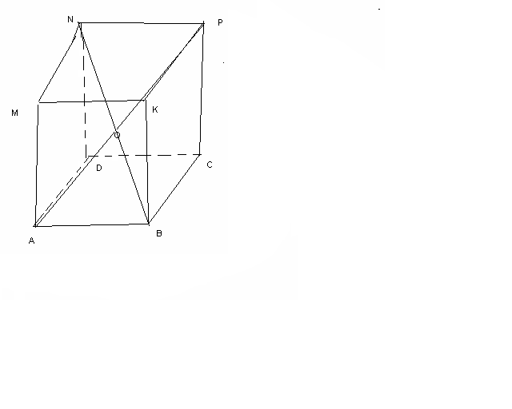
AP=8, BN=5, CP=2
AB-?
AC²=AP²-CP²
AC²=64-4=60
AC=4$\sqrt{\text{15}}$
BD²=BN²-BD²
BD²=25-4=21
BD=$\sqrt{\text{21}}$
AB=$\sqrt{(\frac{\text{AC}}{2})^{2}+(\frac{\text{BD}}{2})^{2}}=\sqrt{{\left(\sqrt{\text{15}}\right)}^{2}+{\left(\frac{\sqrt{\text{21}}}{2}\right)}^{2}}=\sqrt{\frac{\text{81}}{9}}=\frac{9}{2}=4,5$
№3 (12 нұсқа №21)
Үшбұрышты тік призманың барлық қырлары өзара тең. Оның бүйір бетінің ауданы
48 см². Биіктігін табыңыз.
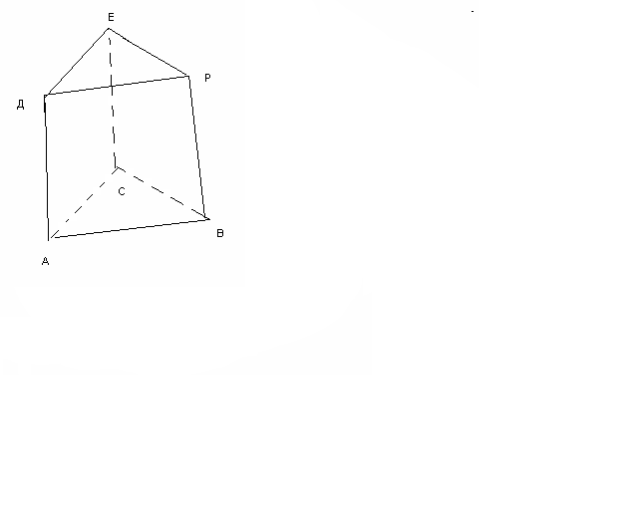
S_{б.б}=48 см².
S_{б.б}=PH
3a*a=48
a²= 16
a=4
H=4cм
№4 (13 нұсқа №21)
Тік үшбұрышты призманың табанының қабырғалары 10см, 17см, 21 см, ал призма биіктігі 18 см. Призманың бүйір қыры мен табаының кіші биіктігінен өтетін қиманың ауданын табыңыз.
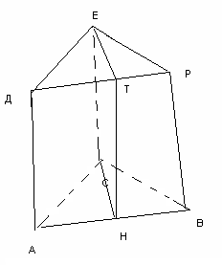
p=$\frac{\text{10}+\text{17}+\text{21}}{2}=\text{24}$
S=$\sqrt{\text{24}(\text{24}−\text{10})(\text{24}−\text{17})(\text{24}−\text{21})}=\sqrt{\text{24}⋅\text{14}⋅7⋅3}=\text{84}$
S=$\frac{1}{2}$AB*CH
CH=2S:AB
CH= 168:21=8cм
№5 (18 нұқса №21)
Үшбұрышты дұрыс призманың табанының ауданы 12 $\sqrt{3}$тең. Егер призманың биіктігі табанының қабырғасынан 2 есе үлкен болса, онда призманың көлемін табыңыз
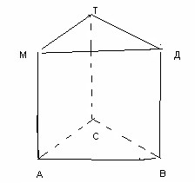
S_{таб}=12$\sqrt{3}$
MA=2AB
S_{таб}=$\frac{а^{2}\sqrt{3}}{4}$
$\frac{а^{2}\sqrt{3}}{4}$=12$\sqrt{3}$
a²=48 a=4$\sqrt{3}$
MA=2*4$\sqrt{3}$=8$\sqrt{3}$
V=12$\sqrt{3}$*8$\sqrt{3}$=288 cм³
2004 ж
№6
Дұрыс төртбұрышты призманың бүйір бетінің ауданы 32м², ал толық бетінің ауданы 40м². Биіктігін табыңыз.
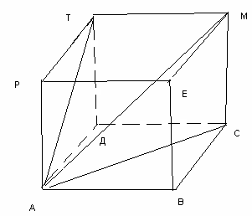
S_{б.б}=32м², S_{т.б}=40м²
S_{т.б}= S_{б.б}+2 S_{таб}
S_{таб}=$\frac{\text{40}−\text{32}}{2}$=4
S_{таб}=a²
a²=4, a=2
S_{б.б}=PH
P=4*2=8cм
H= S_{б.б}:P
H=32:8=4cм
2006 ж
№7 (21 нұсқа №24)
Тік призманың табанында төбесіндегі бұрышы $α$ болып келетін тең бүйірлі үшбұрыш жатады. Осы бұрышқа қарсы жатқан жағының диогоналі L ге тең және табан жазықтығымен $β$ бұрышын жасайды. Призманың көлемін табыңыз
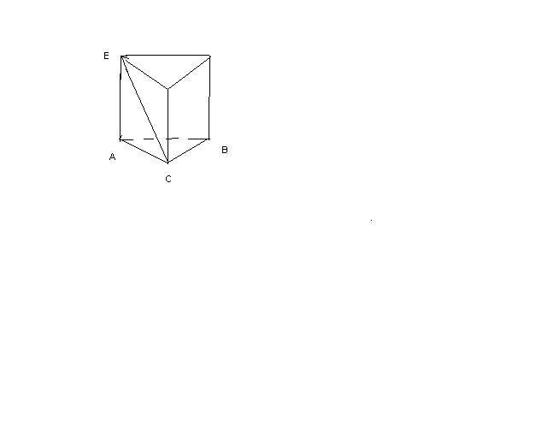
<ABC=$α$, EC=L, <ECA= $β$
Үшбұрыш AEC:
$\frac{\text{АЕ}}{\text{EС}}=\text{sin}β$, AE=L sin$β$, AC=Lcos$β$
Үшбұрыш ABC:
AH=$\frac{1}{2}$AC=$\frac{1}{2}$ Lcos$β$
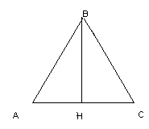
$\frac{\text{BH}}{\text{AH}}$=ctg$\frac{α}{2}$
BH=$\frac{1}{2}$ Lcos$β$ ctg$\frac{α}{2}$
S_{ABC}=$\frac{1}{2}$AC* BH=$\frac{1}{2}$ Lcos$β$*$\frac{1}{2}$ Lcos$β$ ctg$\frac{α}{2}$
S=$\frac{1}{4}$L² cos²$β$ ctg$\frac{α}{2}$
V=$\frac{1}{4}$L² cos²$β$ ctg$\frac{α}{2}$* L sin$β$ =$\frac{1}{8}$L³ sin2$β$cos$β$ ctg$\frac{α}{2}$
№8 (27 нұсқа №13)
Көлбеу үшбұрышты призманың бүйір қырларының ара қашықтығы 10см, 17 см, 21см, ал бүйір қыры 18 см. Призманың көлемін табыңыз
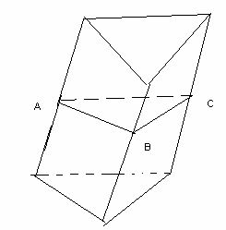
AB=10, BC=17, AC=21,
L-бүйір қыры, L=18

p=$\frac{\text{10}+\text{17}+\text{21}}{2}=\text{24}$
S=$\sqrt{\text{24}(\text{24}−\text{10})(\text{24}−\text{17})(\text{24}−\text{21})}=\sqrt{\text{24}⋅\text{14}⋅7⋅3}=\text{84}$
V=S_{ABC}*L, L-бүйір қыры
V=84*18=1512cм³
2007 ж №9 (5 нұсқа №24)
Дұрыс төртбұрышты призманың диогоналі мен бүйір жағының арасындағы бұрыш 30⁰, ал табанының қабырғасы а-ға тең. Призманың көлемін табыңыз.
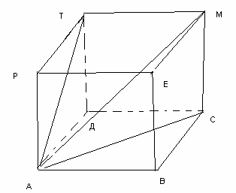
<TAM=30⁰, AB=a V-?
TM=a, MA=2a
MA²=a²+a²+h²
h²=4a²-2a²=2a²
h=$\sqrt{2}$a
S_{ABC}=a²
V= S_{ABC}*h=a²*$\sqrt{2}$a=$\sqrt{2}$a³

№10 (11 нұсқа №14)
Төртбұрышты дұрыс призманың диогоналі бүйір жағымен 30⁰ бұрыш жасап көлбейді. Диогоналінің табан жазықтығымен жасайтын бұрышын табыңыз.
<TAM=30⁰, AB=a V-?
TM=a, AM=2a
AC=$\sqrt{2}$a
$\frac{\text{АС}}{\text{AM}}=\text{cos}α$
cos$α$=$\frac{\sqrt{2}а}{2а}=\frac{\sqrt{2}}{2}$ $α$=45⁰
№11 (15 нұсқа №24)
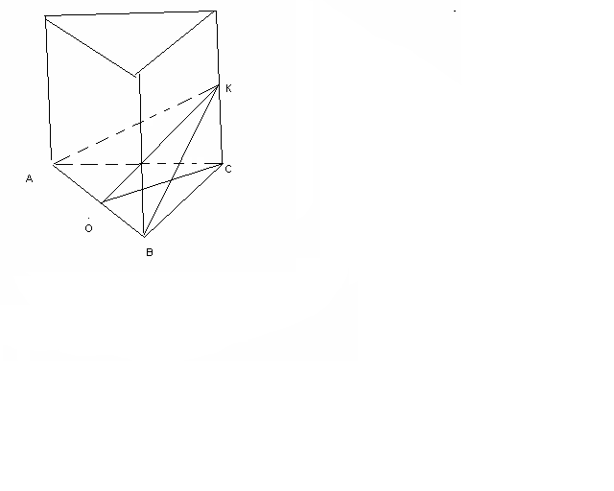
Үшбұрышты дұрыс призманың табан қабырғасы мен оған қарсы жатқан қырының ортасы арқылы өтетін жазықтық табан жазықтығымен 45⁰ бұрыш жасайды.Табан қабырғасы а-ға тең болса, призманың бүйір бетінің ауданын табыңыз.
AB=a, <KOC=45⁰
S_{б.б}-?
OC²=BC²-OB²
OC=$\sqrt{{а^{2}−\left(\frac{а}{2}\right)}^{2}}=\frac{а\sqrt{3}}{2}$
$\frac{\text{КС}}{\text{ОС}}$=tg45⁰
KC=$\frac{а\sqrt{3}}{2}$
H=2*$\frac{а\sqrt{3}}{2}$=a$\sqrt{3}$
P=3a
S_{б.б}=PH=3a* a$\sqrt{3}$=3$\sqrt{3}$a³
2009ж №12 (2 нұсқа №18)
Тік призманың табанында жатқан үшбұрыштың бір қабырғасы 2м, ал қалғандары 3м-ге тең. Призманың бүйір қыры 4м. Осы призмамен көлемдері бірдей кубтың қырын табыңыз.
AB=2м, AC=BC=3м, AM=4м,
V_{призма}=V_{куб}
P=$\frac{3+3+2}{2}=4$
S=$\sqrt{4(4−2)(4−3)(4−3)}=2\sqrt{2}$
V_{призма}=SH=2$\sqrt{2}$*4=8$\sqrt{2}$
V_{куб}=a³ a³=8$\sqrt{2}$ a=2$\sqrt[6]{2}$
2010 ж
№13 (11 нұсқа №9)
А(2;0;0), В(0;0;0), С(0;2;0) В₁(0;0;2) АВСА₁В₁С₁ призманың төбелері болса, С₁ нүктесінің координатасын табыңыз.C₁(0;2;2)
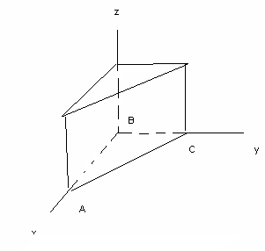
№14 (11 нұсқа №25)
Дұрыс төртбұрышты призманың табанының диогоналі 4$\sqrt{2}$см, бүйір жағының диогоналі
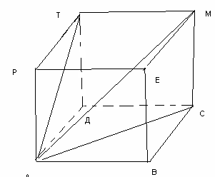
5 см. Осы призмаға іштей сызылған цилиндрдің бүйір бетінің ауданын табыңыз.
AC=4$\sqrt{2}$см
AT=5 см
Sб.б-цилиндр-?
Sб.б=2$π$RH
AC²=AB²+BC²
2AB²=32
AB²=16
AB=4
AP²=AT²-PT²=25-16=9
AP=3 см
R=AC:2=4$\sqrt{2}$:2=2$\sqrt{2}$
Sб.б=2$π$RH=2$π$*2$\sqrt{2}$*3=12$\sqrt{2}$ см²
ҮІ бөлім Шар
Жарты дөңгелек өзін шектейтін диаметрден айналғанда шығатын фигураны шар деп атайды.
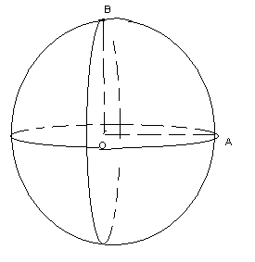
V=$\frac{4}{3}π$R³
S=4$π$ R²
2003ж
№1 ( 1 нұсқа №27)
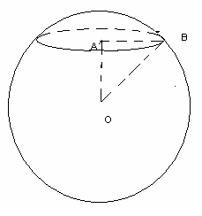
Шардың радиусы 8 см-ге, ал қиманың радиусы $\sqrt{\text{15}}$ см-ге тең. Шардың центрінен қима жазықтығына дейінгі қашықтықты табыңыз.
R=OB=8 см
AB=$\sqrt{\text{15}}$ см
AO-?
AO²=OB²-AB²
AO²=64-15=49
AO=7см
№2(15 нұсқа №11)
Радиусы 41 см шар центрінен 9 см қашықтықты жазықтықпен қиылған. Қиманың ауданын табыңыз.
R=OB=41 см
AO=9 см
AB²=OB²-AO²
AB²=1681-81=1600
S=$π$R²
S=1600$π$

№3 (17 нұсқа №27)
Шар бетінің ауданы 36$π$. Шардың көлемін табыңыз.
S=4$π$ R²
36$π$=4$π$ R²
R=3
V=$\frac{4}{3}π$R³= $\frac{4}{3}π$*3³=36$π$
№4 (29 нұсқа №11)
Үш шардың радиустары 3см, 4см, 5 см. Көлемі осы шарлардың көлемдерінің арифметикалық ортасына тең болатын шардың радиусы неге тең?
R₁=3см, V₁=$\frac{4}{3}π$R₁³=$\frac{4}{3}π$*3³=36$π$
R₂=4см, V₂=$\frac{4}{3}π$R₂³=$\frac{4}{3}π$*4³=$\frac{\text{256}}{3}π$
R₃=5 см, V₃=$\frac{4}{3}π$R₃³=$\frac{4}{3}π$*5³=$\frac{\text{500}}{3}π$
V=$\frac{1}{3}$(V₁+V₂+V₃)= $\frac{1}{3}$(36$π$+$\frac{\text{256}}{3}π$+$\frac{\text{500}}{3}π$)=$\frac{1}{3}$*288$π$=96$π$
V=$\frac{4}{3}π$R³
R³=$\frac{3V}{4π}=\frac{3⋅\text{96}π}{4π}=\text{72}$
R=$2\sqrt[3]{9}$
2004ж
№5( 15 нұсқа №30)
Радиусы 17 см болып келетін шар оның центрінен 15см қашықтықта жазықтықпен қиылысады. Қима ауданын табыңыз.
R=OB=17 см
AO=15 см
AB²=OB²-AO²
AB²=289-225=64
S=$π$R²
S=64$π$

№6(20 нұсқа №30)
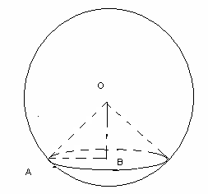
Шар секторының табанындағы шеңбердің радиусы $\sqrt{5}$см-ге, ал шардың радиусы 3 см-ге тең. Шар секторының көлемін табыңыз.
R=OA= 3см
AB=$\sqrt{5}$ см
BO²=OA²-AB²
BO²=9-5=4
BO=d=2cм
H=R-d=3-2=1cм
V=$\frac{2}{3}π$R²H=$\frac{2}{3}π$*9*1=6$π$
№7 (22 нұсқа №30)
Шар бетінің ауданы 100 $π$. Шардың көлемін табыңыз.
S=4$π$ R²
100$π$=4$π$ R² R=5
V=$\frac{4}{3}π$R³= $\frac{4}{3}π$*5³=$\frac{\text{500}}{3}π$
№8 (32 нұсқа №30)
Шар бетіне тиісті C, D және Е нүктелері берілген және CD=7 cм, DE=8cм, CE=9 cм. Шардың центрінен CDE үшбұрыш жазықтығының центріне дейінгі қашықтық 1 см-ге тең болса, шар бетінің ауданын табыңыз.
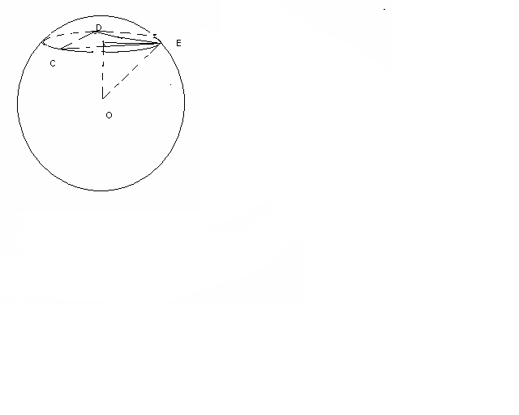
AO=1cм,
P=$\frac{1}{2}$(7+8+9)=12
S=$\sqrt{\text{12}(\text{12}−7)(\text{12}−8)(\text{12}−9)}=\text{12}\sqrt{5}$
R_{CDE}=$\frac{7⋅8⋅9}{4⋅\text{12}\sqrt{5}}=\frac{\text{21}}{2\sqrt{5}}$
OE²=AO²+AE²
OE=$\sqrt{1+(\frac{\text{21}}{2\sqrt{5}})^{2}}=\sqrt{\frac{\text{461}}{\text{20}}}$
S=4$π$ R²S=4$π$*$\frac{\text{461}}{\text{20}}$=92,2$π$
2005 ж
№9 (9нұсқа №28)
Бір шар бетінің ауданы 18см²-қа тең. Көлемі берілген шар көлемінен 8 есе үлкен екінші шар бетінің ауданын табыңыз.
S₁=18 см²
4$π$ R²=18
R²=$\frac{9}{2π}$
R=$\sqrt{\frac{9}{2π}}$
V₁=$\frac{4}{3}π$R³=$\frac{4}{3}π$*($\sqrt{\frac{9}{2π}}$)³=$\frac{\text{18}}{\sqrt{2π}}$
V=V₁*8=$\frac{\text{18}}{\sqrt{2π}}$*8=$\frac{\text{144}}{\sqrt{2π}}$
$\frac{\text{144}}{\sqrt{2π}}$=$\frac{4}{3}π$R³
R=$\frac{{\text{108}}^{\frac{1}{3}}}{2^{\frac{1}{6}}π^{\frac{1}{2}}}=\frac{3⋅2^{\frac{2}{3}}}{2^{\frac{1}{6}}⋅π^{\frac{1}{2}}}=\frac{3⋅\sqrt{2}}{\sqrt{π}}$
S=4$π$R²
S=4$π$*$\frac{\text{18}}{π}$=72cм²
№10(28 нұсқа№30)
V=$\frac{4}{3}π$cм³тең болатын шар конусқа іштей сызылған.Конустың биіктігі 3 см болса, көлемін табыңыз.
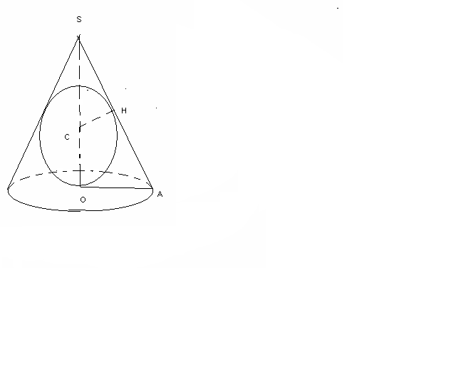
V=$\frac{4}{3}π$R³
$\frac{4}{3}π$ R³=$\frac{4}{3}π$
R_{шар}=1
SO=H
L-жасаушысы
L²=H²+R²
L=$\sqrt{9+R^{2}}$
R_{шар}=$\frac{H⋅R}{R+L}$
$\frac{H⋅R}{R+L}$=1
3R=R+$\sqrt{9+R^{2}}$
$\sqrt{9+R^{2}}$=2R
4R²=9+R²
R²=3
S_{конус}=$π$ R²
S_{конус}=3$π$
V=$\frac{1}{3}$ S_{конус}H=$\frac{1}{3}$*3$π$*3=3$π$
№11 (29 нұсқа №30)
Шарлардың радиустары 25 дм, 29 дм, ал олардың центрлерінің ара қашықтығы
36 дм.Шарлардың беттерінің қиылысу сызығының ұзындығын табыңыз.
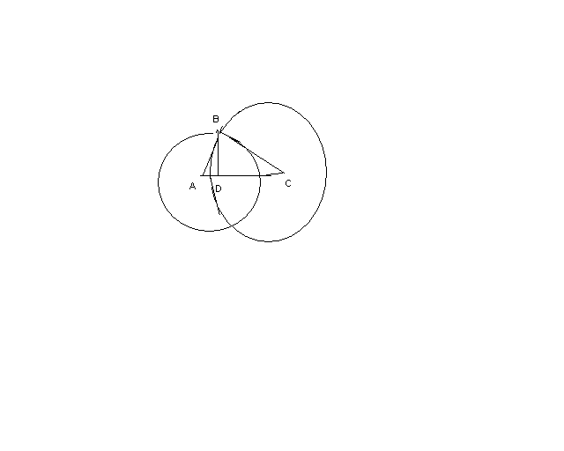
AB=25 дм, BC=29 дм, AC=36 дм
AD=x , DC=36-x
BD²=AB²-AD²
BD²=BC²-DC²
25²-x²=29²-(36-x)²
625- x²=841-1296+72x- x²
72x=1080
x=15
BD²=AB²-AD²
BD²=625-225=400
BD=20
C=2$π$R=2$π$*20=40$π$дм=4$π$м
2006 ж №12(26 нұсқа №14)
Шардың көлемінің және оның беттерінің аудандарының сан мәндері тең. Шардың радиусын табыңыз.
V_{шар}= S_{б.б}
$\frac{4}{3}π$R³=4$π$ R²
R=3 cм
2007ж
№13( 2 нұсқа №30)
Сыртқы диаметрі 10,7 см, ал ішкі диаметрі 8,6 см-ге тең іші қуыс шойын шардың массасын есептеп шығарыңдар. Шойын тығыздығы 7,3г/см³
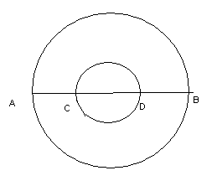
AB=10,7 см
CD=8,6 см
$ρ$=7,3 г/см³
m=$ρ$V
R₁=AB/2=10,7:2=5,35
V₁=$\frac{4}{3}π$R₁³=$\frac{4}{3}π$*5,35³=204,17$π$
R₂=CD/2=8,6:2=4,3
V₂=$\frac{4}{3}π$R₂³=$\frac{4}{3}π$*4,3³=106,009$π$
V=V₁-V₂=204,17$π$-106,009$π$=98,161$π$
m=$ρ$V
m=7,3*98,161$π$=716,6$π$
№14(6 нұсқа №14)
Шардың көлемі 288$π$см³. Шар бетінің ауданын табу керек.
V=288$π$см³
$\frac{4}{3}π$R³=288$π$
R=6
S=4$π$R²=4$π$*6²=144$π$

2009ж
№15(9 нұсқа №18)
Шарды қиятын екі параллель жазықтық шар центрінің екі жағында орналасқан. Қималардың аудандары 144$π$ және 25$π$. Жазықтықтардың арасы 17 см болса, шар бетінің ауданын табу керек.
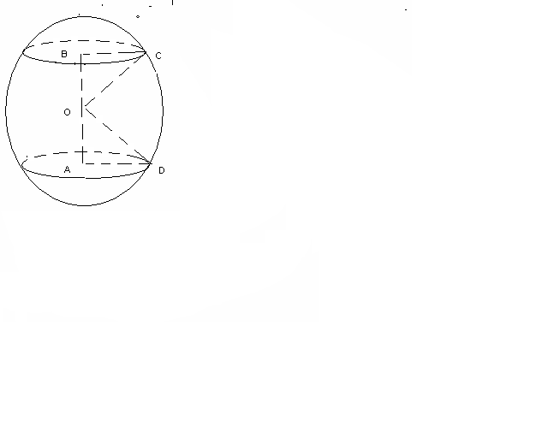
AB=17см
S₁=144$π$
S₂=25$π$
S_{шар}-?
$π$R₁²=144$π$
BC=R₁=12
$π$R₂²=25$π$
AD=R₂=5
AO=x, BO=17-x
CO²=BO²+BC²
DO²=AO²+AD²
DO=CO=R
(17-x)²+144=x²+25
289-34x+x²+144= x²+25
34x=408
X=12
AO=12, DO²=144+25=169
DO=13
S=4$π$*R²=676$π$
№16 (18 нұсқа №24)
Шардың өзара перпендикуляр екі қимасының ортақ хордасының ұзындығы 12 см. Қималардың аудандары 100$π$және 64$π$ болса, шардың радиусын табыңыз.
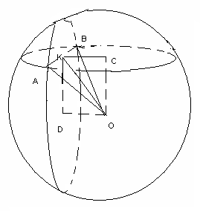
S₁=100$π$ R₁=10
S₂=64$π$ R₂=8
AB=12 см.
$Δ$AKD; KD²=AD²-AK²
KD²=100-36=64
KD=8
$Δ$BKC
KC²=BC²-KB²
KC²=64-36=28
KC=2$\sqrt{7}$
$Δ$DKO;
KO²=KD²+DO²
KO²=64+28=92
$Δ$AKO
AO²=AK²+KO²
AO²=36+92=128
R=$\sqrt{\text{128}}=8\sqrt{2}$
2010ж
№17 (15 нұсқа №25)
Сфера центрінің бір жағында орналасқан, сфераны қиятын параллель жазықтықтардың қималарының ұзындығы 10 $π$және 24$π$. Жазықтықтардың арасы 7 см болса, сфера бетінің ауданын табыңыз.
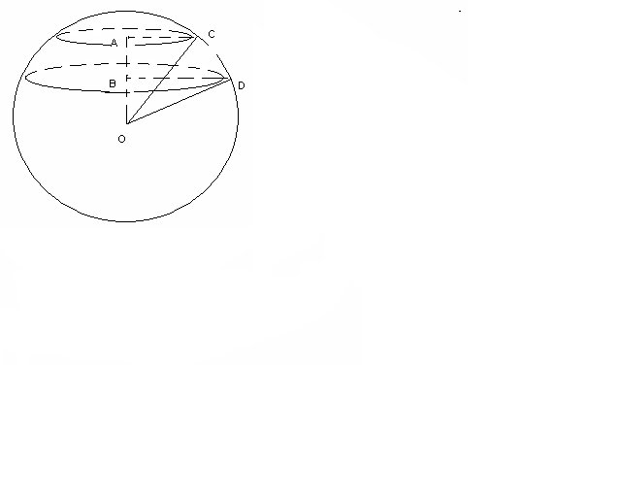
AB=7, C₁=10 $π$, C₂=24$π$.
S_{сфера}-?
2$π$R₁=10 $π$
AC=R₁=5
2$π$R₂=24$π$.
BD=R₂=12
$Δ$AOC;
BO=x
AO=x+7
OC²=AO²+AC²=(x+7)²+25
$Δ$BOD
OD²=BO²+BD²=x²+144
OC=OD=R
(x+7)²+25= x²+144
X²+14x+49+25=x²+144
14x=70
X=5
R²= x²+144=25+144=169
R=13
S=4$π$*R²=4$π$*169=676$π$
ҮІІ бөлім Цилиндр
Цилиндр деп тік төртбұрышты оның қабырғаларының бірінен айналдырғанда шығатын фигураны айтады.
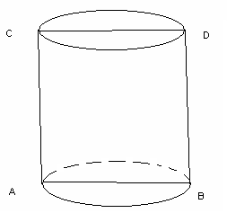
V=$π$R²H
S_{б.б}=2$π$RH
S_{т.б}= S_{б.б}+2S_{таб}

2003ж
№1 (7 нұсқа №21)
Биіктігі 3см-ге тең, ал осьтік қимасы шаршы болатын цилиндрдің бүйір бетінің ауданын табыңыз.
AC=H=3см
R=AB:2=3:2=1,5 см
S=2$π$RH
S=2$π$*1,5*3=9$π$

№2 (13 нұсқа №11)
Цилиндр биіктігі 2 м, табан радиусы 3 см. Көлемін табыңыз.
H=2 м=200 см.
R=3 см.
V=$π$R²H
V=$π$*3²*200=1800$π$ см³
№3 (14 нұсқа №11)
Цилиндрдің биіктігі 6 дм, ал табанының радиусы 5дм. Цилиндрдің бүйір бетінің ауданын табыңыз.
H=6 дм, R=5дм.
S=2$π$RH
S=2$π$*5*6=60$π$ дм²
№4 (16 нұсқа №11)
Цилиндрдің осьтік қимасының ауданы 24 см². Бүйір бетінің ауданын табыңыз.
S_{ABCD}=24 см²,
S_{б.б}=2$π$RH
AB=2R
AC=H
S_{ABCD}=AB*AC
S_{б.б}=24$π$ см²
№5 (16 нұсқа №27)
Осьтік қимасының ауданы 30см², ал табанының ауданы 9$π$см²цилиндр берілген.
Көлемін табыңыз.
S_{ABCD}=30 см²,
Sтаб=9$π$см²
Sтаб=$π$R²
$π$R²=9$π$
R=3
AB=2R
AC=H
S_{ABCD}=AB*AC
2R*H=30
H=30:6=5cм
V=$π$R²H
V=$π$*9*5=45$π$
№6(19 нұсқа №26)
Цилиндрдің бүйір бетінің жазбасы тік төртбұрыш. Жазбаның диогоналі d табанымен $α$ бұрыш жасайды. Цилиндрдің көлемін табыңыз.
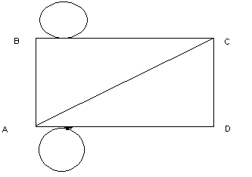
AC=d
<CAD=$α$
V-?
CD=d sin$α$
AD=d cos$α$
C_{таб}= 2$π$R
2$π$R= d cos$α$
R=$\frac{d⋅\text{cos}α}{2π}$
V=$π$R²H
V=$π$($\frac{d⋅\text{cos}α}{2π}$)²* d sin$α$=$\frac{d^{3}}{4π}$cos²$α$*sin$α$
2004ж
№7.(3 нұсқа №30)
Цилиндрдің көлемі 112 $π$см³, биіктігі 28 см. Осьтік қимасының диогоналінің ұзындығын табыңыз.
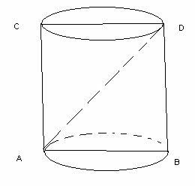
V=112 $π$см³
V=$π$R²H
H=28 см.
AD-?
$π$R²*28=112 $π$
R²=4
R=2
AB=4
AD²=AB²+BD²
AD²=16+784=800
AD=$\text{20}\sqrt{2}$
2006ж
№8 (19 нұсқа №14)
Цилиндрдің осьтік қимасының ауданы 70см², ал биіктігі 7 см-ге тең. Цилиндрдің бетінің ауданын табыңыз.
AB=2R
AC=H=7 см
S_{ABCD}=AB*AC=70см²
2R*7=70
R=70:14=5cm
S_{б.б}=2$π$RH=2$π$*5*7=70$π$
S_{таб}=$π$R²=$π$*5²=25$π$
S_{т.б}=2 S_{таб}+ S_{б.б}=50$π$+70$π$=120$π$
2007ж
№9(25 нұсқа №30)
Цилиндрдің осьтік қимасының диогональдары өзара перпендикуляр. Қиманың периметрі 8а. Цилиндрдің бүйір бетінің ауданын табыңыз.
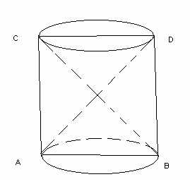
P_{ABCD}=8a
AB=2a, AC=2a
R=a,
S_{б.б}=2$π$RH=2$π$*a*2a=4$π$a²
V=$π$R²H
V=$π$a²*2a=2a³$π$
2009ж
№10 (17 рұсқа№24)
Радиусы R, биіктігі Н-қа тең цилиндрге табаны цилиндр табанының біріне іштей сызылған, ал төбесі оның келесі табанына тиісті болатын дұрыс төртбұрышты пирамида іштей сызылған. Пирамиданың толық бетінің ауданын табыңыз.
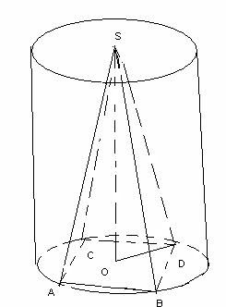
SO=H, OD=R.
S_{т.б}-?
AD=2R
AB=x
AD²=AB²+BC²
x²+x²=4R²
x²=2R²
S_{таб}=AB²
S_{таб}=2R²
Sб.б=$\frac{1}{2}$P*A (А-пирамиданың апофемасы)
AB=$\sqrt{2}$R
P=4$\sqrt{2}$R
A²=H²+(AB/2)²
A=$\sqrt{H^{2}+(\frac{\sqrt{2}}{2})^{2}}=\frac{\sqrt{2H^{2}+R^{2}}}{\sqrt{2}}$
S_{б.б}=$\frac{1}{2}$*4$\sqrt{2}$R*$\frac{\sqrt{2H^{2}+R^{2}}}{\sqrt{2}}$=2R$\sqrt{2H^{2}+R^{2}}$
S_{т.б}=2R$\sqrt{2H^{2}+R^{2}}$+2R²=2R($\sqrt{2H^{2}+R^{2}}$+R)
ҮІІІ бөлім. Конус
Конус деп тік бұрышты үшбұрышты катетінен айналдырғанда шығатын фигураны атайды.
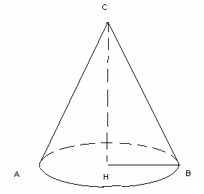
V=$\frac{1}{3}π$R²H
Sб.б= $π$RL
L²=H²+R²
S_{т.б}= S_{б.б}+S_{таб}

2003ж
№1 (3 нұсқа №11)
Конустың жасаушысы 2$\sqrt{3}$ см-ге тең, осьтік қимасының төбесіндегі бұрышы 120⁰.
Конустың табанының ауданын табыңыз.
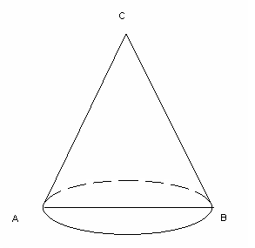
AC=2$\sqrt{3}$ см
<ACB=120⁰
S_{таб}-?
АВ²=AC²+BC²-2AC*BC*cos120⁰
АВ²= (2$\sqrt{3}$)²+(2$\sqrt{3}$)²+2*2$\sqrt{3}$*$\frac{1}{2}$=2*4*3+4*3=36
AB=6
R=3
S_{таб}=$π$R² S_{таб}=9$π$
№2 (3 нұсқа №29)
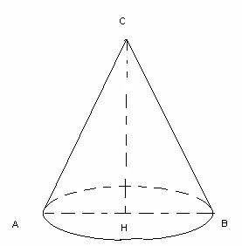
Конустың биіктігі 4см. Табанының диаметрі 6см. Бүйір бетінің ауданын табыңыз.
CH=4см
AB=6см
R=3cм
Sб.б= $π$RL
L²=H²+R²
L²=16+9=25
L=5
Sб.б= $π$*3*5=15$π$
№3 (8 нұсқа №26)
Конустың биіктігі табанының радиусына тең. Көлемі V=9$π$.Жасаушысын табыңыз.
CH=R=x
V=9$π$.
L-?
V=$\frac{1}{3}π$R²H
$\frac{1}{3}π$R²H=9$π$
X³=27
X=3
L²=H²+R²
L²=9+9=18
L=3$\sqrt{2}$
№4 (9 нұсқа №26)
Конустың табанының радиусы 3$\sqrt{2}$см, ал жасаушысы табан жазықтығына 45⁰ бұрыш жасай көлбеген. Конустың көлемін және бүйір бетінің ауданын табыңыз.
R=AH=3$\sqrt{2}$см
<CAH=45⁰
V, S_{б.б}-?
СH=3$\sqrt{2}$см
L²=H²+R²
L²=(3$\sqrt{2}$)²+(3$\sqrt{2}$)²
L²=36
L=6
V=$\frac{1}{3}π$R²H
V=$\frac{1}{3}π$(3$\sqrt{2}$)³=18$\sqrt{2}$$π$
Sб.б= $π$RL
Sб.б= $π$*3$\sqrt{2}$*6=18$\sqrt{2}$$π$
№5 (13 нұсқа №27)
Конустың көлемі 9$\sqrt{3}$$π$см³ Егер оның осьтік қимасы тең қабырғалы үшбұрыш болса, конустың биіктігін табыңыз.
V=$\frac{1}{3}π$R²H
V=9$\sqrt{3}$$π$см³
9$\sqrt{3}$$π$см³ =$\frac{1}{3}π$R²H
R=x, CB=2x
CH²=4x²-x²=3x²
CH=$\sqrt{3}$x
$\frac{1}{3}π$*x^{2*}$\sqrt{3}$x=9$\sqrt{3}$$π$
X³=27
X=3
CH=$\sqrt{3}$x=3$\sqrt{3}$
№6 (25 нұсқа №11)
Осьтік қимасы тең бүйірлі тік бұрышты үшбұрыш болатын конус берілген. Тік бұрышты үшбұрыштың гипотенузасы 6$\sqrt{2}$см-ге тең болса, бүйір бетінің ауданын табыңыз.
AB=6$\sqrt{2}$
R=3$\sqrt{2}$
H=3$\sqrt{2}$
L²=H²+R²
L²=(3$\sqrt{2}$)²+(3$\sqrt{2}$)²
L²=36
L=6
Sб.б= $π$RL
S_{б.б}=$π$*3$\sqrt{2}$*6=18$π$$\sqrt{2}$
2004 ж
№7( 5 нұсқа №30)
Конустың жасаушысы табан жазықтығына 30⁰бұрыш жасай көлбеген және 8 см-ге тең. Осьтік қимасының ауданын табыңыз.
<CAH=30⁰
AC=8 см
S_{ABC}-?
S_{ABC}=$\frac{1}{2}$AB*CH
CH=$\frac{1}{2}$AC
CH=$\frac{1}{2}$*8=4
AH²=AC²-CH²
AH²=64-16=48
AH=4$\sqrt{3}$
AB=8$\sqrt{3}$
S_{ABC}=$\frac{1}{2}$AB*CH=$\frac{1}{2}$*8$\sqrt{3}$*4=16$\sqrt{3}$
№8 (13 нұсқа №30)
Тең бүйірлі тік бұрышты үшбұрыш өзінің катетінен айналдырылған. Гипотенузасы 3$\sqrt{2}$см-ге тең болса, шыққан конустың көлемін табыңыз.
AC=3$\sqrt{2}$см
AC²=AH²+CH²
2AH²=18
AH²=9
AH=3
V=$\frac{1}{3}π$R²H
V=$\frac{1}{3}π$*3²*3=9$π$
№9(19 нұсқа №30)
Конустың биіктігі 15cм, ал көлемі 320 $π$см³. Табанының радиусын табыңыз.
V=$\frac{1}{3}π$R²H
V=320 $π$см³
H=15см
$\frac{1}{3}π$R^{2 *}15=320 $π$
R²=64
R=8
2009ж
№10( 1 нұсқа №25)
Жасаушысы L-ге, ал табанының радиусы R-ге тең конус берілген. Бір жағы конус табанында, ал қарсы жатқан жағының төбелері оның бүйір бетінде жататын конусқа іштей сызылған кубтың қырын табыңыз.
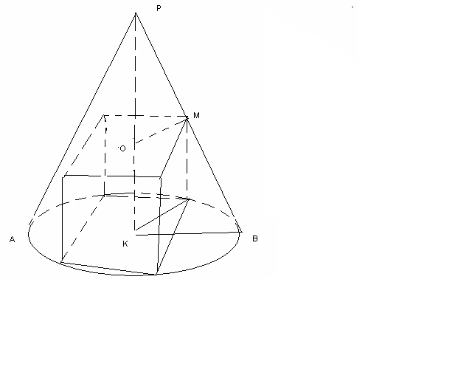
PB=L
BK=R, R-төртбұрышқа сырттай сызылған шеңбердің радиусы
a-? a-төртбұрыштың қабырғасы
a=$\sqrt{2}$R
$\frac{\text{PO}}{\text{PK}}=\frac{\text{OM}}{\text{BK}}$
H=$\sqrt{L^{2}−R^{2}}$
$$\frac{H−a}{H}=\frac{a}{\sqrt{2}R}$$
1-$\frac{a}{H}=\frac{a}{\sqrt{2}R}$
a ($\frac{1}{\sqrt{2}R}+\frac{1}{H})=1$
a=$\frac{R⋅H⋅\sqrt{2}}{H+2R}$
a=$\frac{R\sqrt{2}⋅\sqrt{L^{2}−R^{2}}}{\sqrt{L^{2}−R^{2}}+2R}$
№11( 3 нұсқа №18)
Конустың осьтік қимасы тең бүйірлі үшбұрыш, бүйір қабырғасы 16 см, ал арасындығы бұрышы 120⁰ болса, толық бетінің ауданын табыңыз.
AC=16 см,
<C=120⁰
S_{т.б}-?
S_{т.б}=$π$R(R+L)
АВ²=AC²+BC²-2AC*BC*cos120⁰
AB²=16²+16²+2*16*16*$\frac{1}{2}$=768
AB=16$\sqrt{3}$
R=AB:2
R=8$\sqrt{3}$
S_{т.б}=$π$R(R+L)= $π$*8$\sqrt{3}$(8$\sqrt{3}$+16)=64$π$(3+2$\sqrt{3}$)
№12(4 нұсқа №18)
Тік конустың жасаушысы 6 см-ге тең және табан жазықтығына 60⁰бұрыш жасай көлбеген. Толық бетінің ауданын табыңыз.
AC=6 см, <A=60⁰
S_{т.б}-?
S_{т.б}=$π$R(R+L)
$$\frac{\text{AH}}{\text{AC}}=\text{cos}{\text{60}}^{0}$$
AH=6*$\frac{1}{2}$=3 см
S_{т.б}= $π$*3*(3+6)=27$π$
2010ж №13 (8 нұсқа №25)
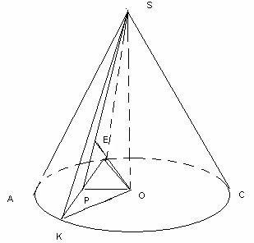
Конустың биіктігі 20-ға, табанының радиусы 25-ке тең. Конустың төбесі арқылы өтетін және конустың табанының центрінен қашықтығы 12 см-ге тең боатын қиманың ауданын табыңыз.
SO=20 см, KO=25 см, PO=12 см
S_{SKL}=$\frac{1}{2}$SP*KL
$Δ$SEO; SE=$\sqrt{{\text{SO}}^{2}−{\text{OE}}^{2}}=\sqrt{\text{400}−\text{144}}=\text{16}$
$Δ$SPO; SO²=SE*SP
SP= SO²:SE
SP=400:16=25
$Δ$KPO; KP=$\sqrt{{\text{KO}}^{2}−{\text{OP}}^{2}}=\sqrt{\text{625}−\text{225}}=\text{20}$
S_{SKL}=$\frac{1}{2}$SP*KL=$\frac{1}{2}$*25*20=500
№14 (11 нұсқа №25)
Пирамиданың табаны-қабырғасы а-ға , сүйір бұрышы $α$-ға тең ромб. Пирамидаға жасаушысы табан жазықтығымен $β$бұрыш жасайтын конус іштей сызылған. Конустың көлемін табыңыз.
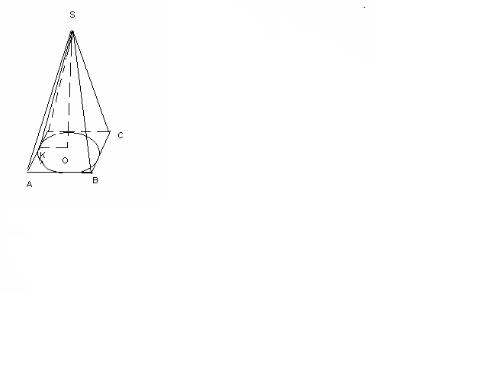
<A=$α$
<SAO=$β$
V=$\frac{1}{3}$S_{таб} *SO
$\frac{h}{a}$=sin $α$
h=a sin$α$
r=$\frac{1}{2}$h= $\frac{1}{2}$a sin$α$
SO=$\frac{а}{2}$sin$α$tg$β$
S_{таб}=$π$r²=$π$($\frac{1}{2}$a sin$α$)²
V=$\frac{1}{3}$ *($\frac{1}{2}$)²a²sin² $α$*$\frac{а}{2}$sin$α$tg$β$=$\frac{а^{3}}{\text{24}}$$π$sin³$α$tg$β$
№15 (16 нұсқа №25)
Конустың биіктігі 3$\sqrt{3}$см, табанының радиусы 5 см.
Төбесі арқылы өтетін биіктігімен 30⁰жасайтын қиманың ауданын табыңыз.
SO=3$\sqrt{3}$см
R=5 см.
<PSO=30⁰
S_{SKL}=$\frac{1}{2}$KL*SP
SP=2PO
SP=2x, PO=x
SO²=SP²-PO²
3x²=27
X²=9
X=3
SP=6, PO=3 KP=$\sqrt{\text{25}−9}$=4 KL=2KP=8
S_{SKL}=$\frac{1}{2}$KL*SP=$\frac{1}{2}$*8*6=24 см²
№16 (19 нұсқа №25)
Конустың биіктігі 4 $\sqrt{2}$см. Конус бүйір бетінің жазбасының центрлік бұрышы 120⁰.Конустың көлемін табыңыз.

CH=4 $\sqrt{2}$
$α$=$\frac{2πR}{L}$
$$\frac{2π}{3}=\frac{2πR}{L}$$
L=3R
H=$\sqrt{L^{2}−R^{2}}$
H=2R$\sqrt{2}$
2R$\sqrt{2}$=4 $\sqrt{2}$ R=2
V=$\frac{1}{3}π$R²H
V=$\frac{1}{3}π$*2²*4 $\sqrt{2}$=$\frac{\text{16}π\sqrt{2}}{3}$
№17 (21 нұсқа №24)
Конустың бүйір бетінің ауданы табанының ауданынан 2 есе артық болса, жазбасының бұрышын радианмен табыңыз.
S_{б.б}= $π$RL
S_{б.б}=2S_{таб}
$π$RL=2$π$R²
L=2R
$α$=$\frac{2πR}{L}=\frac{2πR}{2R}=π$
$α$=180⁰

№ 18 (16 нұсқа №25)
Конустың көлемі V –ға тең. Конусқа іштей сызылған дұрыс төртбұрышты пирамиданың көлемін табыңыз.
V=$\frac{1}{3}π$R²H
H=$\frac{3V}{{πR}^{2}}$
V_{пир}=$\frac{1}{3}$S_{таб}*H
R-төртбұрышқа сырттай сызылған шеңбердің радиусы
a-төртбұрыштың қабырғасы
a=$\sqrt{2}$R
S_{таб}=a²=($\sqrt{2}$R)²=2R²
V_{пир} =$\frac{1}{3}$S_{таб}*H=$\frac{1}{3}$*2R^{2*}H=$\frac{1}{3}$*2R²*$\frac{3V}{{πR}^{2}}$=$\frac{2V}{π}$

№19 (17 нұсқа №25)
Радиусы 6 см-ге тең жарты дөңгелек конусқа айналдырылған. Кoнустың көлемі неге тең?
С=$π$R=6$π$
H=$\sqrt{L^{2}−R^{2}}$
H=$\sqrt{\text{36}−9}=3\sqrt{3}$
C=2$π$R
2$π$R=6$π$
R=3
V=$\frac{1}{3}π$R²H=$\frac{1}{3}π$*9*3$\sqrt{3}$=9$\sqrt{3}$$π$
№20 (20 нұсқа №18)
Конустың осьтік қимасы тік бұрышты үшбұрыш.P=16(2+$\sqrt{2}$) , толық бетінің ауданы неге тең?
AC=BC=L, AB=2R
AC²+BC²=AB²
2L²=4R²
L=$\sqrt{2}$R
P=2R+2L
2R+2L=16(2+$\sqrt{2}$)
R+L=8(2+$\sqrt{2}$)
R+$\sqrt{2}$R=8(2+$\sqrt{2}$)
R(1+$\sqrt{2}$)=8$\sqrt{2}$(1+$\sqrt{2}$)
R=8$\sqrt{2}$
L=$\sqrt{2}$*8$\sqrt{2}$=16
S_{т.б}=$π$R(R+L)= $π$*8$\sqrt{2}$*(8$\sqrt{2}$+16)= $π$*8$\sqrt{2}$*8$\sqrt{2}$(1+$\sqrt{2}$)=128$π$(1+$\sqrt{2}$)
№21 (2003ж. 2 нұсқа №27)
Қиық конустың табан радиусы 7 м және 4 м. Жасаушысы табанына 60⁰бұрышпен көлбеген.Жасаушысын табыңыз.
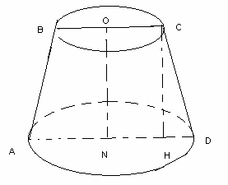
OC=4 м.
ND=7 м
<D=60⁰
DC-?
DH=DN-HN=7-4=3м
$\frac{\text{HD}}{\text{DC}}$=cos60⁰
DC=3: $\frac{1}{2}$=6м
№22 (18 нұсқа №11)
Қиық конустың табанының диаметрі 3м, 6м, биіктігі 4 м. Жасаушысын табыңыз.
AD=6, BC=3, CH=4, DC-?
HD=$\frac{1}{2}$(AD-BC)= $\frac{1}{2}$*(6-3)=1,5
DC²=CH²+HD²
DC²=16+2,25=18,25
DC=$\sqrt{\text{18},\text{25}}$

№23 (23 нұсқа №26)
Қиық конустың табанының радиустары 10 см және 4 см, ал жасаушысы табан жазықтығына 45⁰ бұрыш жасай көлбеген. Конустың осьтік қимасының ауданын табыңыз.
ND=10, OC=4, <D=45⁰
S_{ABCD}-?
HD=ND-OC=10-4=6
HD=CH=6
S=$\frac{1}{2}$(AD+BC) *CH=$\frac{1}{2}$(20+8)*6=84

№24 (2009ж 10 нұсқа №25)
Конустың көлемі 375 см³. Биіктігі 5 см.Конус төбесінен 2 см қашықтықтан өтетін және де оның табанына параллель жазықтық қияды. Пайда болған қиық конустың көлемін табыңыз.
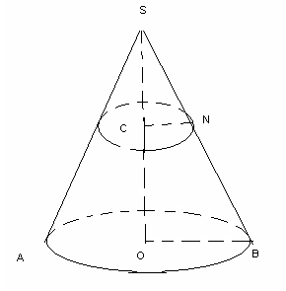
V=375 см³
H=5 см.
SC=2cм
V_{қиық кон}-?
V=$\frac{1}{3}π$R²H
$\frac{1}{3}π$R²*5=375

R²=225: $π$
R=$\frac{\text{15}}{\sqrt{π}}$
CN=x
$\frac{2}{5}=\frac{х}{\frac{\text{15}}{\sqrt{π}}}$ x=$\frac{6}{\sqrt{π}}$
V=$\frac{1}{3}π$H(r²+R²+R*r)= $\frac{1}{3}π$*3*($\frac{\text{36}}{π}+\frac{\text{225}}{π}+\frac{\text{90}}{π}$)=351 см²

Мазмұны:
І бөлім Жазықтықтардың қасиеттері
ІІ бөлім. Пирамида
ІІІ бөлім Параллелепипед
ІҮ бөлім Куб
Ү бөлім Призма
ҮІ бөлім Шар
ҮІІ бөлім Цилиндр
ҮІІІ бөлім Конус

